
TRƯỜNG ĐẠI HỌC PHENIKAA
KHOA CÔNG NGHỆ THÔNG TIN
ĐỒ ÁN TỐT NGHIỆP
XÂY DỰNG NỀN TẢNG SPECHUB –
TRA CỨU, SO SÁNH VÀ NGHIÊN CỨU
THIẾT BỊ THÔNG MINH
Đơn vị thực hiện: | Nhóm phát triển Spechub
HÀ NỘI – 2026


TRƯỜNG ĐẠI HỌC PHENIKAA
KHOA CÔNG NGHỆ THÔNG TIN
ĐỒ ÁN TỐT NGHIỆP
XÂY DỰNG NỀN TẢNG SPECHUB –
TRA CỨU, SO SÁNH VÀ NGHIÊN CỨU
THIẾT BỊ THÔNG MINH
Đơn vị thực hiện: | Nhóm phát triển Spechub
Loại tài liệu: | Báo cáo đồ án tốt nghiệp
HÀ NỘI – 2026

TÓM TẮT [[PAGE:summary]]
Spechub là nền tảng dữ liệu và nghiên cứu thiết bị thông minh, được xây dựng nhằm giải quyết tình trạng thông số phân tán, cách đặt tên không thống nhất và thiếu khả năng truy nguyên nguồn khi người dùng tìm hiểu sản phẩm. Hệ thống hợp nhất danh mục thiết bị, biến thể thương mại, linh kiện phần cứng, điểm đánh giá, lịch sử giá và nội dung Wiki trong một mô hình dữ liệu quan hệ có cấu trúc.
Giải pháp sử dụng kiến trúc monorepo với giao diện Next.js 15 và React 19, API NestJS 11 chạy trên Fastify 5, lớp truy cập dữ liệu Prisma 6, PostgreSQL 16 cùng các mở rộng pgvector, pg_trgm và unaccent. Redis được dùng cho phiên đăng nhập, bộ nhớ đệm và điều phối tác vụ; Meilisearch là lựa chọn tăng cường cho tìm kiếm. Các chức năng chính gồm tra cứu và lọc thiết bị, so sánh, khuyến nghị theo nhu cầu, trợ lý AI dựa trên truy xuất tăng cường có trích dẫn, Wiki cộng tác, wishlist, cảnh báo giá, thông báo, quản trị catalog và API B2B.
Báo cáo phân tích yêu cầu, kiến trúc, use case, luồng tuần tự, quy trình thu thập–duyệt dữ liệu và mô hình cơ sở dữ liệu theo bốn miền. Việc đánh giá dựa trên mã nguồn thực tế: 22 route giao diện, 30 controller API với 186 endpoint và 139 mô hình Prisma. Tại thời điểm kiểm chứng ngày 05/08/2026, 36 bộ kiểm thử API với 189 ca kiểm thử đều đạt; lược đồ Prisma hợp lệ; các kiểm tra readiness xác nhận PostgreSQL và Redis hoạt động bình thường.
Kết quả cho thấy Spechub đã hình thành được nền tảng kỹ thuật có khả năng mở rộng theo miền nghiệp vụ, duy trì nguồn gốc dữ liệu và hỗ trợ nhiều nhóm người dùng. Các hướng phát triển quan trọng tiếp theo là hoàn thiện đo tải, kiểm thử giao diện đầu cuối, tăng độ phủ dữ liệu thực tế, xây dựng cơ chế đánh giá chất lượng câu trả lời AI và triển khai giám sát sản xuất theo mục tiêu mức dịch vụ.
Từ khóa: Spechub; danh mục thiết bị; so sánh; PostgreSQL; RAG; Wiki; cảnh báo giá.

LỜI CAM ĐOAN [[PAGE:declaration]]
Báo cáo này mô tả dự án Spechub trên cơ sở mã nguồn, cấu hình, lược đồ dữ liệu, tài liệu kỹ thuật và kết quả kiểm thử có thể kiểm chứng trong kho dự án. Các số liệu định lượng được ghi rõ phạm vi và thời điểm quan sát; tài liệu không suy diễn danh tính sinh viên, giảng viên hướng dẫn hoặc kết quả triển khai chưa được kiểm chứng.
Những khái niệm và công nghệ tham khảo từ tài liệu chính thức được liệt kê trong phần Tài liệu tham khảo. Các hình giao diện được chụp từ hệ thống Spechub chạy cục bộ; các sơ đồ phân tích được tái dựng từ cấu trúc hiện thực. Nhóm phát triển chịu trách nhiệm về tính trung thực của nội dung và việc phân biệt rõ giữa chức năng đã hiện thực, lựa chọn kiến trúc và định hướng phát triển.
Hà Nội, tháng 8 năm 2026
Nhóm phát triển Spechub

LỜI CẢM ƠN [[PAGE:thanks]]
Nhóm phát triển Spechub trân trọng cảm ơn môi trường đào tạo của Trường Đại học Phenikaa và Khoa Công nghệ Thông tin đã cung cấp nền tảng kiến thức cần thiết về kỹ nghệ phần mềm, cơ sở dữ liệu, phát triển web và bảo đảm chất lượng. Hai báo cáo mẫu được cung cấp đã giúp xác lập cấu trúc học thuật, nhịp trình bày và tiêu chuẩn hình thức cho tài liệu này.
Nhóm cũng ghi nhận đóng góp của cộng đồng mã nguồn mở đã phát triển Next.js, React, NestJS, Fastify, Prisma, PostgreSQL, Redis, Meilisearch và các công cụ kiểm thử được sử dụng trong dự án. Mọi góp ý về phạm vi, chất lượng dữ liệu, an toàn hệ thống và trải nghiệm người dùng sẽ là cơ sở quan trọng để Spechub tiếp tục hoàn thiện.

MỤC LỤC [[PAGE:toc]]
TÓM TẮT i
LỜI CAM ĐOAN ii
LỜI CẢM ƠN iii
DANH MỤC HÌNH ẢNH vii
DANH MỤC BẢNG BIỂU ix
DANH MỤC TỪ VIẾT TẮT xi
MỞ ĐẦU 1
1. Lý do chọn đề tài 1
2. Mục tiêu 1
3. Đối tượng và phạm vi 1
4. Phương pháp thực hiện 2
5. Đóng góp của đồ án 2
6. Cấu trúc báo cáo 2
CHƯƠNG 1. TỔNG QUAN VỀ ĐỀ TÀI 3
1.1. Bối cảnh và bài toán 3
1.2. Khoảng trống của các cách tiếp cận hiện có 4
1.3. Tầm nhìn và phạm vi sản phẩm 5
1.4. Các bên liên quan 6
1.5. Yêu cầu chức năng 6
1.6. Yêu cầu phi chức năng 7
1.7. Rủi ro và ràng buộc 8
1.8. Kết luận chương 9
CHƯƠNG 2. CƠ SỞ LÝ THUYẾT VÀ CÔNG NGHỆ 10
2.1. Nguyên tắc kiến trúc 10
2.2. Monorepo và tổ chức mã nguồn 11
2.3. Lớp trình bày với Next.js và React 12
2.4. API với NestJS và Fastify 12
2.5. Prisma, PostgreSQL và tìm kiếm dữ liệu 13

MỤC LỤC (TIẾP) [[PAGE:toc-cont-28]]
2.6. Redis, tác vụ nền và khả năng phục hồi 13
2.7. Truy xuất tăng cường và AI có trích dẫn 14
2.8. Xác thực, phân quyền và bảo mật 14
2.9. PWA, quan sát hệ thống và triển khai 15
2.10. Kết luận chương 18
CHƯƠNG 3. PHÂN TÍCH VÀ THIẾT KẾ HỆ THỐNG 19
3.1. Tác nhân và mô hình use case 19
3.2. Đặc tả use case 22
3.3. Thiết kế các luồng tuần tự 30
3.4. Thiết kế quy trình nghiệp vụ nền 33
3.5. Thiết kế dữ liệu 35
3.6. Thiết kế API và hợp đồng dữ liệu 40
3.7. Thiết kế an toàn và kiểm soát chất lượng 41
3.8. Kết luận chương 42
CHƯƠNG 4. PHÁT TRIỂN VÀ KẾT QUẢ 43
4.1. Môi trường và quy trình phát triển 43
4.2. Hiện thực các mô-đun chính 44
4.3. Kết quả giao diện 45
4.4. Kết quả API và dữ liệu 55
4.5. Kiểm thử và kiểm chứng 56
4.6. Đánh giá mức độ đáp ứng 57
4.7. Hạn chế 58
4.8. Kết luận chương 58
KẾT LUẬN VÀ HƯỚNG PHÁT TRIỂN 59
TÀI LIỆU THAM KHẢO 61
PHỤ LỤC A. DANH MỤC API 63
PHỤ LỤC B. DANH MỤC MÔ HÌNH DỮ LIỆU 65
PHỤ LỤC C. HƯỚNG DẪN VẬN HÀNH VÀ KIỂM THỬ 71

MỤC LỤC (TIẾP) [[PAGE:toc-cont-56]]
PHỤ LỤC D. HƯỚNG DẪN SỬ DỤNG TÓM TẮT 73

DANH MỤC HÌNH ẢNH [[PAGE:lof]]
Hình 1.1. Sơ đồ ngữ cảnh hệ thống Spechub 4
Hình 2.1. Cấu trúc monorepo Spechub 11
Hình 2.2. Kiến trúc logic nhiều lớp 16
Hình 2.3. Mô hình triển khai tham chiếu 17
Hình 3.1. Use case phía người dùng 20
Hình 3.2. Use case biên tập và quản trị 21
Hình 3.3. Trình tự đăng nhập và làm mới phiên 31
Hình 3.4. Trình tự tìm kiếm và so sánh 32
Hình 3.5. Trình tự trợ lý AI theo RAG 33
Hình 3.6. Luồng theo dõi giá và phát cảnh báo 34
Hình 3.7. Luồng thu thập, chuẩn hóa và duyệt dữ liệu 35
Hình 3.8. ERD nhóm danh mục thiết bị 37
Hình 3.9. ERD nhóm phần cứng và chấm điểm 38

DANH MỤC HÌNH ẢNH (TIẾP) [[PAGE:lof-cont]]
Hình 3.10. ERD nhóm nội dung và AI 39
Hình 3.11. ERD nhóm người dùng và thương mại 40
Hình 4.1. Trang chủ Spechub 47
Hình 4.2. Trang danh mục thiết bị 48
Hình 4.3. Trang chi tiết thiết bị 49
Hình 4.4. Kết quả tìm kiếm thiết bị và phần cứng 50
Hình 4.5. Giao diện chọn thiết bị để so sánh 51
Hình 4.6. Quy trình khuyến nghị theo nhu cầu 52
Hình 4.7. Giao diện trợ lý AI 53
Hình 4.8. Giao diện Wiki công nghệ 54
Hình 4.9. Giao diện đăng nhập 55

DANH MỤC BẢNG BIỂU [[PAGE:lot]]
Bảng 1.1. So sánh cách tiếp cận dữ liệu thiết bị 4
Bảng 1.2. Các bên liên quan 6
Bảng 1.3. Yêu cầu chức năng chính 6
Bảng 1.4. Yêu cầu phi chức năng 7
Bảng 1.5. Rủi ro và biện pháp giảm thiểu 8
Bảng 2.1. Thành phần công nghệ và phiên bản 10
Bảng 2.2. Biện pháp bảo mật theo lớp 17
Bảng 2.3. Lựa chọn kiến trúc và đánh đổi 15
Bảng 3.1. Tác nhân hệ thống 19
Bảng 3.2. Danh mục use case 21
Bảng 3.3. Đặc tả UC-01 – Tìm kiếm và lọc thiết bị 23
Bảng 3.4. Đặc tả UC-02 – So sánh thiết bị 24
Bảng 3.5. Đặc tả UC-03 – Nhận khuyến nghị và hỏi AI 25
Bảng 3.6. Đặc tả UC-04 – Đăng nhập và quản lý phiên 26
Bảng 3.7. Đặc tả UC-05 – Wishlist và cảnh báo giá 27
Bảng 3.8. Đặc tả UC-06 – Đóng góp và duyệt Wiki 28

DANH MỤC BẢNG BIỂU (TIẾP) [[PAGE:lot-cont]]
Bảng 3.9. Đặc tả UC-07 – Thu thập và duyệt catalog 29
Bảng 3.10. Đặc tả UC-08 – Khai thác API B2B 30
Bảng 3.11. Phân nhóm 139 mô hình dữ liệu 35
Bảng 3.12. Quy ước hợp đồng API 40
Bảng 4.1. Môi trường phần mềm 43
Bảng 4.2. Mô-đun hiện thực chính 44
Bảng 4.3. Bản đồ route giao diện 45
Bảng 4.4. Thống kê endpoint API 55
Bảng 4.5. Bằng chứng kiểm thử và kiểm chứng 56
Bảng 4.6. Đánh giá mức độ đáp ứng yêu cầu 57
Bảng 4.7. Hạn chế và tác động 58
Bảng A.1. Danh mục controller và endpoint 63
Bảng B.1. Danh sách mô hình Prisma 65
Bảng C.1. Ma trận lệnh vận hành và mục đích 71
Bảng D.1. Tác vụ người dùng thường gặp 73

DANH MỤC TỪ VIẾT TẮT [[PAGE:abbr]]
Từ viết tắt | Tiếng Anh | Ý nghĩa
AI | Artificial Intelligence | Trí tuệ nhân tạo
API | Application Programming Interface | Giao diện lập trình ứng dụng
B2B | Business-to-Business | Dịch vụ giữa các tổ chức
CI | Continuous Integration | Tích hợp liên tục
CRUD | Create, Read, Update, Delete | Các thao tác dữ liệu cơ bản
CSR | Client-Side Rendering | Kết xuất phía trình duyệt
DTO | Data Transfer Object | Đối tượng truyền dữ liệu
ERD | Entity–Relationship Diagram | Sơ đồ thực thể–quan hệ
FK | Foreign Key | Khóa ngoại
HTTP(S) | Hypertext Transfer Protocol (Secure) | Giao thức truyền siêu văn bản (bảo mật)
JWT | JSON Web Token | Mã thông báo web JSON
LLM | Large Language Model | Mô hình ngôn ngữ lớn
NFR | Non-functional Requirement | Yêu cầu phi chức năng
ORM | Object–Relational Mapping | Ánh xạ đối tượng–quan hệ
PK | Primary Key | Khóa chính
PWA | Progressive Web Application | Ứng dụng web tiến bộ
RAG | Retrieval-Augmented Generation | Sinh nội dung có truy xuất tăng cường
RBAC | Role-Based Access Control | Kiểm soát truy cập theo vai trò
REST | Representational State Transfer | Phong cách kiến trúc dịch vụ web
SDK | Software Development Kit | Bộ công cụ phát triển phần mềm
SLO | Service Level Objective | Mục tiêu mức dịch vụ
SPA | Single-Page Application | Ứng dụng đơn trang
SSR | Server-Side Rendering | Kết xuất phía máy chủ
UI/UX | User Interface / User Experience | Giao diện / trải nghiệm người dùng
UUID | Universally Unique Identifier | Định danh duy nhất phổ quát

MỞ ĐẦU [[PAGE:opening]]

1. Lý do chọn đề tài [[PAGE:opening-1]]
Thị trường thiết bị thông minh phát triển nhanh về số lượng model, biến thể bộ nhớ, cấu hình phần cứng và phiên bản phần mềm. Cùng một sản phẩm có thể được mô tả bằng nhiều tên thương mại, đơn vị đo hoặc tập thông số khác nhau giữa trang hãng, cửa hàng và bài đánh giá. Người dùng phải mở nhiều nguồn, tự đối chiếu và thường không biết một con số bắt nguồn từ đâu.
Các trang thương mại điện tử tối ưu cho giao dịch, trong khi các bảng thông số đơn lẻ thường thiếu quan hệ giữa thiết bị, chipset, CPU, GPU, màn hình, camera và bằng chứng nguồn. Khi bổ sung AI, nếu hệ thống không ràng buộc câu trả lời vào catalog đã chuẩn hóa và trích dẫn, nguy cơ đưa ra thông tin thiếu căn cứ càng tăng. Spechub được lựa chọn để nghiên cứu một nền tảng coi dữ liệu, nguồn gốc và quy trình duyệt là lõi, thay vì chỉ là một giao diện tìm kiếm.

2. Mục tiêu [[PAGE:opening-2]]
Mục tiêu tổng quát là xây dựng nền tảng web phục vụ tra cứu, so sánh và nghiên cứu thiết bị thông minh trên một mô hình dữ liệu có cấu trúc, có thể truy nguyên nguồn và mở rộng cho tác vụ AI. Các mục tiêu cụ thể gồm:
- Chuẩn hóa danh mục model, variant, linh kiện và thuộc tính kỹ thuật.
- Cung cấp tìm kiếm, lọc, xem chi tiết, so sánh và khuyến nghị theo nhu cầu.
- Thiết kế trợ lý AI/RAG sử dụng ngữ cảnh catalog và trả về trích dẫn.
- Tổ chức Wiki có phiên bản, kiểm duyệt, bình luận và liên kết nguồn.
- Hỗ trợ wishlist, lịch sử giá, cảnh báo và thông báo theo kênh.
- Cung cấp công cụ biên tập, audit, health/metrics và API B2B có hạn mức.
- Đánh giá hiện thực bằng kiểm thử tự động, kiểm tra lược đồ và readiness hạ tầng.

3. Đối tượng và phạm vi [[PAGE:opening-3]]
Đối tượng nghiên cứu gồm kiến trúc ứng dụng web nhiều lớp, thiết kế cơ sở dữ liệu catalog, tìm kiếm toàn văn và vector, quản lý phiên và phân quyền, quy trình biên tập dữ liệu, RAG có trích dẫn, tác vụ nền và kiểm thử API. Phạm vi sản phẩm bao gồm web, API, worker, các gói dùng chung và hạ tầng PostgreSQL/Redis; báo cáo không coi việc vận hành tải lớn ngoài Internet hoặc độ đầy đủ của mọi thiết bị trên thị trường là kết quả đã được chứng minh.

4. Phương pháp thực hiện [[PAGE:opening-4]]
- Khảo sát hai báo cáo mẫu để xác lập cấu trúc, kiểu trình bày, cách đánh số hình/bảng và nhịp nội dung.
- Phân tích mã nguồn, package manifest, tài liệu dự án, controller API, route web và lược đồ Prisma bằng công cụ tĩnh.
- Chạy hệ thống cục bộ, kiểm tra health/readiness, chụp giao diện thực tế và chạy bộ kiểm thử API.
- Mô hình hóa tác nhân, use case, biểu đồ tuần tự, quy trình nền và ERD theo miền dữ liệu.
- Đối chiếu kết quả với yêu cầu, nhận diện hạn chế và đề xuất hướng phát triển có thể kiểm chứng.

5. Đóng góp của đồ án [[PAGE:opening-5]]
Đồ án đóng góp một mô hình dữ liệu sâu cho thiết bị thông minh; một kiến trúc monorepo tách ứng dụng triển khai và gói dùng chung; một bề mặt API có phân quyền; luồng AI gắn với dữ liệu và trích dẫn; cùng quy trình biên tập không cho dữ liệu ngoài đi thẳng vào catalog công khai. Báo cáo cũng đưa ra bộ sơ đồ và phụ lục định lượng để các thành viên mới có thể hiểu nhanh hệ thống.

6. Cấu trúc báo cáo [[PAGE:opening-6]]
Sau phần mở đầu, Chương 1 trình bày bối cảnh, yêu cầu và ràng buộc; Chương 2 giải thích cơ sở lý thuyết và các lựa chọn công nghệ; Chương 3 đặc tả use case, luồng tương tác và dữ liệu; Chương 4 mô tả hiện thực, giao diện và kết quả kiểm thử. Phần cuối tổng kết, nêu hướng phát triển, tài liệu tham khảo và các phụ lục API, mô hình dữ liệu, vận hành và hướng dẫn sử dụng.

CHƯƠNG 1. TỔNG QUAN VỀ ĐỀ TÀI [[PAGE:ch1]]

1.1. Bối cảnh và bài toán [[PAGE:ch1-1]]
Một quyết định mua thiết bị không chỉ phụ thuộc giá niêm yết. Người dùng cần biết khác biệt giữa các variant, cấu hình chipset, chất lượng màn hình, camera, pin, khả năng cập nhật hệ điều hành và mức phù hợp với nhu cầu. Dữ liệu này thường nằm rải rác ở trang hãng, cửa hàng, cơ sở benchmark và bài viết kỹ thuật. Tên trường, đơn vị và mức chi tiết khác nhau khiến việc tổng hợp thủ công tốn thời gian và dễ sai.
Ở góc độ kỹ thuật, dữ liệu thiết bị có tính quan hệ cao. Một model có nhiều variant; một variant dùng nhiều thành phần; một linh kiện có thể xuất hiện trên nhiều thiết bị; một giá trị có thể cần nhiều nguồn xác nhận và thay đổi theo thời gian. Nếu lưu toàn bộ dưới dạng văn bản hoặc JSON không được quản trị, việc tìm kiếm, so sánh, chấm điểm và duy trì tính nhất quán sẽ khó mở rộng.
Spechub xác định ba bài toán trung tâm: chuẩn hóa tri thức thiết bị; cung cấp trải nghiệm khám phá có thể giải thích; và duy trì vòng đời dữ liệu từ thu thập, đối soát, xuất bản đến lập chỉ mục. Các chức năng thương mại như wishlist, cảnh báo giá, affiliate và gói API được thiết kế xoay quanh lõi dữ liệu đó.
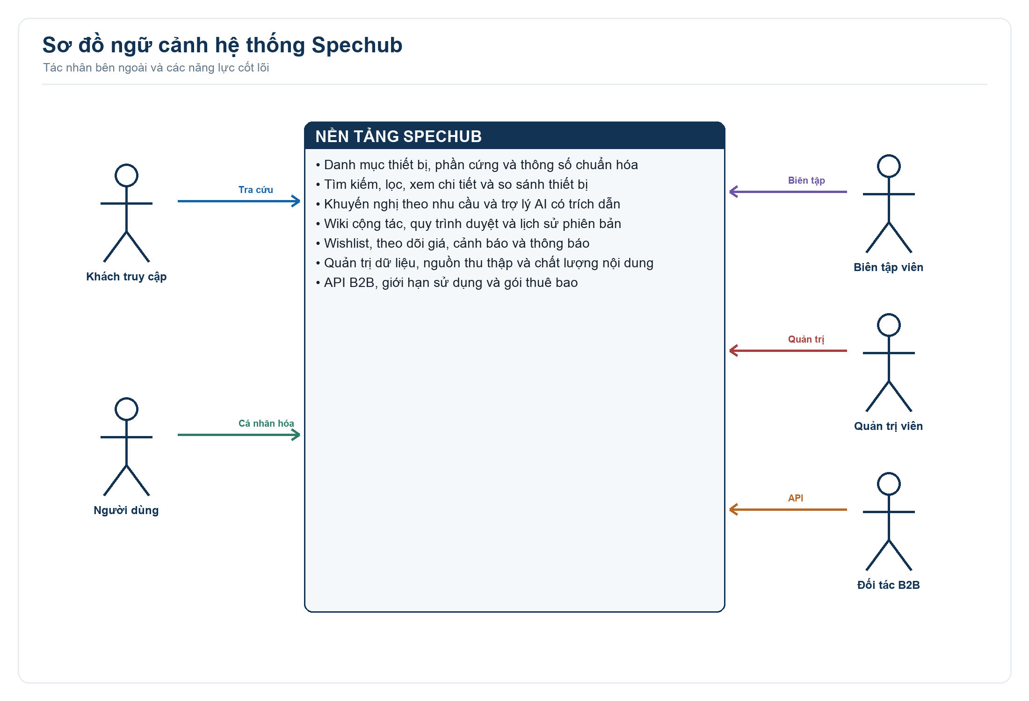
Hình 1.1. Sơ đồ ngữ cảnh hệ thống Spechub [[PAGE:fig-1-1]]

1.2. Khoảng trống của các cách tiếp cận hiện có [[PAGE:ch1-2]]
Không có một kiểu sản phẩm đơn lẻ đáp ứng đồng thời chiều sâu dữ liệu, trải nghiệm so sánh, cộng tác nội dung, khả năng truy nguyên và quyền truy cập lập trình. Bảng 1.1 tổng hợp sự khác biệt theo mục tiêu sử dụng; đây là phân tích định tính về loại hình giải pháp, không phải xếp hạng một nhà cung cấp cụ thể.
Bảng 1.1. So sánh cách tiếp cận dữ liệu thiết bị [[PAGE:tab-1-1]]
Cách tiếp cận | Điểm mạnh | Khoảng trống đối với Spechub
Trang hãng | Thông tin chính thức, hình ảnh chuẩn | Khó so sánh chéo; dữ liệu thường chỉ tập trung sản phẩm của hãng
Sàn/cửa hàng | Giá và tồn kho gần giao dịch | Thông số có thể rút gọn, lặp hoặc không đồng nhất giữa người bán
Trang thông số | Tra cứu nhanh nhiều model | Quan hệ linh kiện, nguồn trích dẫn và quy trình duyệt thường hạn chế
Bài đánh giá | Phân tích sâu, có ngữ cảnh sử dụng | Khó cấu trúc hóa để lọc, so sánh tự động và cập nhật hàng loạt
Chatbot tổng quát | Hội thoại tự nhiên | Có nguy cơ trả lời không bám catalog, thiếu trích dẫn và không tái lập
Spechub | Kết hợp catalog, nguồn, Wiki, so sánh, RAG và cảnh báo | Đòi hỏi đầu tư lớn cho chuẩn hóa, kiểm duyệt và vận hành dữ liệu
Khoảng trống mà Spechub ưu tiên không phải là số lượng trang, mà là khả năng liên kết dữ liệu có cấu trúc với bằng chứng. Khi một thuộc tính xuất hiện trong kết quả so sánh hoặc câu trả lời AI, hệ thống cần xác định được thực thể liên quan, phiên bản dữ liệu và nguồn tham chiếu phù hợp.

1.3. Tầm nhìn và phạm vi sản phẩm [[PAGE:ch1-3]]
Tầm nhìn của Spechub là trở thành lớp tri thức dùng chung cho nghiên cứu thiết bị thông minh. Lớp trải nghiệm phục vụ người dùng cuối; Catalog Studio phục vụ quản trị dữ liệu; API B2B mở quyền truy cập có kiểm soát; còn worker duy trì các tác vụ dài và định kỳ. Phạm vi mã nguồn quan sát được bao gồm 22 route web, 30 controller API, 186 endpoint và 139 mô hình dữ liệu.
- Catalog: loại thiết bị, hãng/tổ chức, họ sản phẩm, model, variant, alias, media và trạng thái phát hành.
- Phần cứng: chipset, CPU, GPU, NPU, màn hình, camera, pin, bộ nhớ, lưu trữ, hệ điều hành và benchmark.
- Khám phá: tìm kiếm, lọc, xem chi tiết, so sánh, chấm điểm và khuyến nghị.
- Nội dung: nguồn, trích dẫn, Wiki, phiên bản, bình luận, kiểm duyệt và embedding.
- Cá nhân hóa: tài khoản, wishlist, cảnh báo giá, thông báo và tùy chọn kênh nhận.
- Thương mại/vận hành: affiliate, lịch sử giá, subscription, Stripe webhook, API key, usage, audit và health/metrics.

1.4. Các bên liên quan [[PAGE:ch1-4]]
Bảng 1.2. Các bên liên quan [[PAGE:tab-1-2]]
Bên liên quan | Nhu cầu chính | Tiêu chí thành công
Khách truy cập | Tìm và so sánh nhanh mà không buộc đăng nhập | Kết quả rõ, có bộ lọc, có nguồn và URL chia sẻ được
Người dùng | Lưu danh sách, theo dõi giá, nhận thông báo | Dữ liệu cá nhân tách biệt, cảnh báo đúng điều kiện, không gửi lặp
Biên tập viên | Cập nhật catalog và nội dung từ nguồn | Có hàng đợi duyệt, diff, citation và audit
Kiểm duyệt viên | Đánh giá thay đổi và phiên bản Wiki | Phê duyệt/từ chối có lý do, phân quyền đúng
Quản trị viên | Quản lý quyền, gói dịch vụ và vận hành | Có dashboard, health, metrics, log và cơ chế thu hồi
Đối tác B2B | Truy cập dữ liệu ổn định bằng API | API key có scope, hạn mức, thống kê usage và tài liệu hợp đồng
Nhóm phát triển | Phát triển nhiều mô-đun trong một kho | Build/test nhất quán, kiểu dữ liệu dùng chung, lỗi dễ truy vết

1.5. Yêu cầu chức năng [[PAGE:ch1-5]]
Yêu cầu chức năng được nhóm theo hành trình người dùng và vòng đời dữ liệu. Mỗi yêu cầu có mã để đối chiếu ở Chương 4.
Bảng 1.3. Yêu cầu chức năng chính [[PAGE:tab-1-3]]
Mã | Yêu cầu | Mức ưu tiên | Bằng chứng hiện thực
FR-01 | Tìm kiếm thiết bị/phần cứng theo từ khóa và bộ lọc | Bắt buộc | Route /search, controller search/catalog
FR-02 | Xem model, variant, thông số, điểm và nguồn | Bắt buộc | Route /devices/[slug], API catalog
FR-03 | So sánh nhiều thiết bị trên thuộc tính chuẩn hóa | Bắt buộc | Route /compare, compare service
FR-04 | Đề xuất thiết bị theo nhu cầu | Cao | Route /recommend, AI recommendations
FR-05 | Hỏi AI và nhận câu trả lời có citation | Cao | Route /ai, /ai/ask và /ai/chat
FR-06 | Đăng ký, đăng nhập, làm mới và thu hồi phiên | Bắt buộc | Auth API, JWT và Redis session
FR-07 | Quản lý wishlist và cảnh báo giá | Cao | Route /wishlist, /alerts và worker
FR-08 | Đọc, soạn, sửa và duyệt Wiki theo phiên bản | Cao | Các route /wiki và API moderation
FR-09 | Thu thập, chuẩn hóa và duyệt dữ liệu catalog | Bắt buộc | Data source, raw page, review workflow
FR-10 | Quản trị quyền, subscription, audit và webhook | Cao | Admin/billing/audit controllers
FR-11 | Cấp API key, scope và theo dõi usage B2B | Trung bình | Route /api-access và B2B controllers
FR-12 | Cung cấp health, readiness và metrics | Bắt buộc | 4 endpoint /health

1.6. Yêu cầu phi chức năng [[PAGE:ch1-6]]
Bảng 1.4. Yêu cầu phi chức năng [[PAGE:tab-1-4]]
Mã | Thuộc tính | Yêu cầu có thể kiểm chứng
NFR-01 | An toàn | Validate DTO theo whitelist; từ chối trường lạ; JWT và RBAC; Helmet; CORS giới hạn; không lưu API key dạng rõ.
NFR-02 | Tính đúng | Ràng buộc khóa/unique trong DB; quy trình duyệt; citation; kiểm thử service/controller; schema Prisma hợp lệ.
NFR-03 | Khả dụng | Health/liveness/readiness tách biệt; phụ thuộc DB/Redis được báo rõ; lỗi có request ID.
NFR-04 | Hiệu năng | Phân trang, index, cache Redis, tìm kiếm chuyên dụng tùy chọn; tác vụ dài chạy nền.
NFR-05 | Mở rộng | Mô-đun NestJS theo miền; monorepo; dữ liệu chuẩn hóa; API version /v1.
NFR-06 | Quan sát | Structured log, request ID, metrics và audit cho hành động đặc quyền.
NFR-07 | Trải nghiệm | Giao diện responsive, PWA/offline, thông báo trạng thái và thao tác chính có thể dùng bàn phím.
NFR-08 | Bảo trì | TypeScript strict, schema dùng chung, lint/test, tài liệu Swagger trong môi trường phát triển.
Một số mục như ngưỡng latency phần trăm vị, tải đồng thời và SLO sản xuất chưa có bằng chứng đo tải trong phạm vi đồ án. Vì vậy báo cáo chỉ nêu chúng như mục tiêu thiết kế và hướng kiểm chứng tiếp theo, không công bố con số hiệu năng giả định.

1.7. Rủi ro và ràng buộc [[PAGE:ch1-7]]
Bảng 1.5. Rủi ro và biện pháp giảm thiểu [[PAGE:tab-1-5]]
Rủi ro | Khả năng / tác động | Biện pháp giảm thiểu
Nguồn ngoài thay đổi cấu trúc | Cao / Cao | Lưu raw page, content hash, parser theo nguồn, hàng đợi review và cảnh báo thất bại
Thông số xung đột | Cao / Cao | Chuẩn hóa đơn vị, lưu citation, trust score và yêu cầu đối soát trước xuất bản
AI tạo nội dung thiếu căn cứ | Trung bình / Cao | RAG top-k, prompt policy, citation ID, cache có phiên bản và đánh giá thủ công
Lộ refresh token/API key | Thấp / Cao | Cookie bảo mật, hash key, session Redis, scope, rate limit và thu hồi
Tăng trưởng lược đồ | Cao / Trung bình | Chia miền, bảng nối, migration, quy ước đặt tên và phụ lục mô hình
Phụ thuộc dịch vụ ngoài | Trung bình / Trung bình | Timeout, fallback, retry có giới hạn, webhook idempotency và degrade có kiểm soát
Thiếu dữ liệu bao phủ | Cao / Trung bình | Ưu tiên chất lượng hơn số lượng, đo độ đầy đủ theo category và mở rộng theo lộ trình

1.8. Kết luận chương [[PAGE:ch1-8]]
Chương 1 đã xác định Spechub là bài toán quản trị tri thức thiết bị chứ không chỉ là một website liệt kê sản phẩm. Yêu cầu trọng tâm là cấu trúc dữ liệu sâu, truy nguyên nguồn, khám phá dễ dùng, kiểm soát thay đổi và bề mặt API an toàn. Các yêu cầu và rủi ro này là cơ sở để lựa chọn công nghệ ở Chương 2 và đặc tả thiết kế ở Chương 3.

CHƯƠNG 2. CƠ SỞ LÝ THUYẾT VÀ CÔNG NGHỆ [[PAGE:ch2]]

2.1. Nguyên tắc kiến trúc [[PAGE:ch2-1]]
Kiến trúc Spechub tuân theo các nguyên tắc: phân tách trách nhiệm; hợp đồng dữ liệu rõ; xác thực ở biên và phân quyền ở nghiệp vụ; mọi thay đổi quan trọng có audit; dữ liệu ngoài phải qua bước chuẩn hóa/duyệt; tác vụ dài được tách khỏi request; và chức năng AI phải có khả năng truy vết về ngữ cảnh.
Ứng dụng được tổ chức theo nhiều lớp. Web chịu trách nhiệm trình bày và trạng thái tương tác; API thực hiện validation, xác thực và điều phối use case; service/module chứa quy tắc nghiệp vụ; Prisma quản lý truy cập quan hệ; còn PostgreSQL, Redis, search và các dịch vụ ngoài đảm nhiệm lưu trữ hoặc năng lực chuyên biệt. Cách phân tách này giúp kiểm thử từng tầng và thay thế phụ thuộc mà không làm thay đổi toàn bộ giao diện.
Bảng 2.1. Thành phần công nghệ và phiên bản [[PAGE:tab-2-1]]
Lớp | Công nghệ | Phiên bản | Vai trò
Runtime | Node.js | >=22.11.0 | Thực thi web/API và công cụ
Workspace | pnpm / Turborepo | pnpm@9.15.0 / 2.3.3 | Quản lý monorepo và pipeline
Web | Next.js / React | 15.1.3 / ^19.0.0 | SSR/CSR, App Router và UI
API | NestJS / Fastify | 11.0.6 / 5.2.0 | REST, guard, pipe và hiệu năng HTTP
Validation | Zod | 3.24.1 | Schema dùng chung và kiểm tra dữ liệu
Data | Prisma | 6.1.0 | ORM, migration và kiểu dữ liệu
Database | PostgreSQL | 16 | Quan hệ, full-text, vector và extension
Cache/session | Redis | Theo môi trường triển khai | Phiên, cache và điều phối
Search | Meilisearch client | 0.46.0 | Tìm kiếm chuyên dụng tùy chọn
State | TanStack Query | 5.62.10 | Cache và đồng bộ dữ liệu phía web

2.2. Monorepo và tổ chức mã nguồn [[PAGE:ch2-2]]
Monorepo dùng pnpm workspace và Turborepo cho phép web, API, worker, database và các gói dùng chung phát triển trong một kho nhưng vẫn có ranh giới triển khai. Kiểu dữ liệu, schema validation và cấu hình TypeScript/ESLint được chia sẻ để giảm sai khác giữa client và server. Pipeline có thể chạy build, test và lint theo đồ thị phụ thuộc, tận dụng cache cho phần không thay đổi.
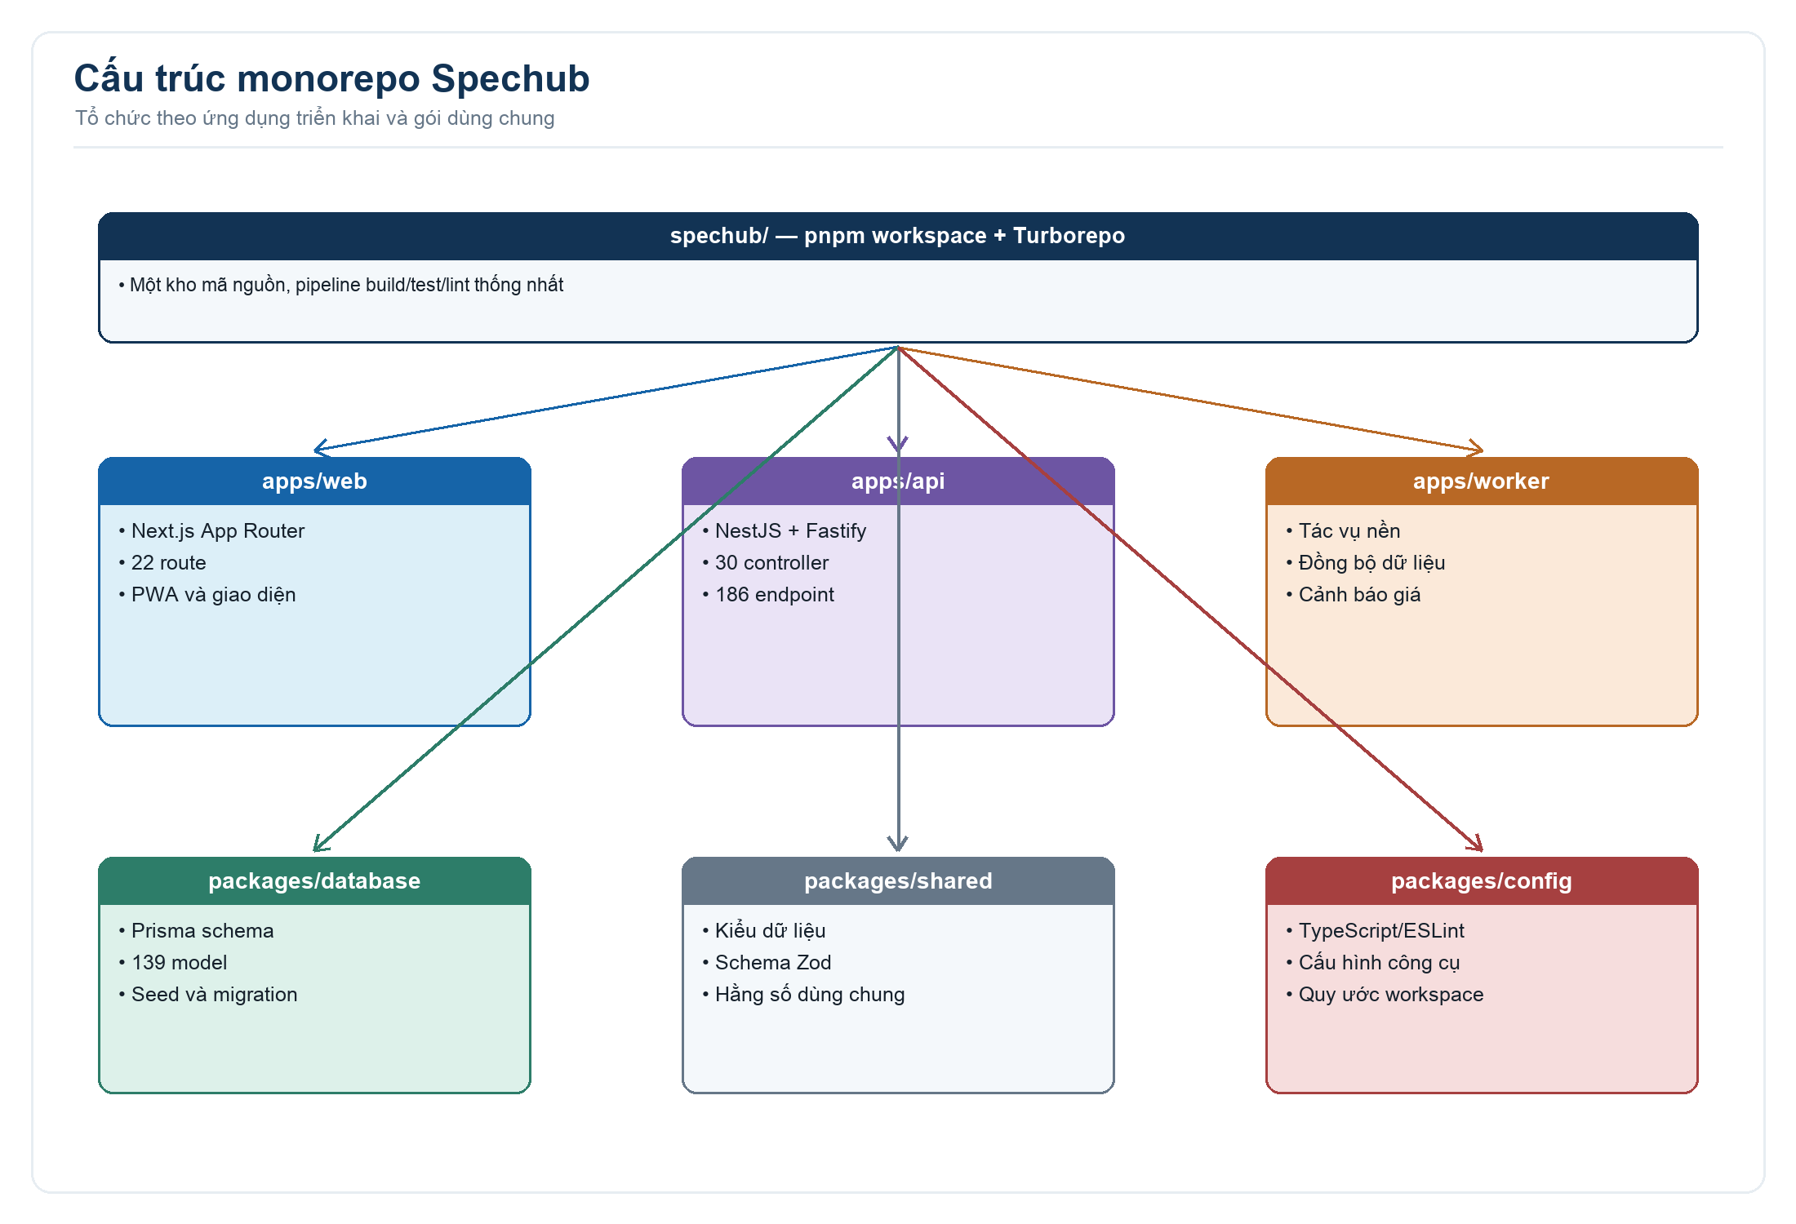
Hình 2.1. Cấu trúc monorepo Spechub [[PAGE:fig-2-1]]
Ranh giới package không thay thế ranh giới nghiệp vụ. Trong API, mỗi miền như catalog, AI, Wiki, alerts, affiliate, billing và admin tiếp tục có module/controller/service riêng. Cách tổ chức hai cấp giúp đội phát triển xác định nơi chứa code, đồng thời hạn chế việc một module truy cập trực tiếp chi tiết nội bộ của module khác.

2.3. Lớp trình bày với Next.js và React [[PAGE:ch2-3]]
Next.js App Router tổ chức trang theo route filesystem, hỗ trợ kết xuất phía máy chủ cho nội dung cần khả năng lập chỉ mục và kết xuất phía khách cho tương tác giàu trạng thái. React 19 cung cấp mô hình component; TanStack Query quản lý cache, trạng thái tải/lỗi và làm mới dữ liệu server; Tailwind CSS giúp thống nhất token khoảng cách, màu và responsive.
Danh sách 22 route thể hiện bốn nhóm trải nghiệm: khám phá công khai; tài khoản/cá nhân hóa; nội dung Wiki; và quản trị/thương mại. Thiết kế PWA bổ sung service worker và trang offline để người dùng có phản hồi rõ khi mất kết nối. Việc phân tách route không đồng nghĩa mọi trang đều công khai: middleware và trạng thái xác thực phải điều hướng hoặc chặn thao tác cần quyền.
- Server rendering phù hợp trang catalog/chi tiết cần metadata và tải lần đầu ổn định.
- Client component dùng cho bộ lọc, chọn so sánh, biểu mẫu nhiều bước và hội thoại AI.
- TanStack Query giúp tránh tự viết cơ chế cache riêng cho từng trang.
- URL chứa slug và query filter làm trạng thái có thể chia sẻ, quay lại và kiểm thử.

2.4. API với NestJS và Fastify [[PAGE:ch2-4]]
NestJS cung cấp dependency injection, module, controller, pipe, guard và interceptor. Fastify được chọn làm HTTP adapter để có pipeline gọn và khả năng xử lý cao. API dùng prefix /api, URI version v1 và DTO được kiểm tra bởi ValidationPipe với whitelist, forbidNonWhitelisted và transform; vì vậy trường không được định nghĩa bị từ chối thay vì âm thầm đi vào nghiệp vụ.
Guard toàn cục xử lý JWT, vai trò và rate limit; decorator công khai cho phép các endpoint đọc như health hoặc tìm kiếm bỏ qua xác thực khi phù hợp. Swagger chỉ bật trong môi trường phát triển để hỗ trợ khám phá hợp đồng mà không mở bề mặt không cần thiết ở môi trường sản xuất. Request ID được gắn vào luồng xử lý để liên kết phản hồi lỗi với log.
Thống kê tĩnh ghi nhận 30 controller và 186 endpoint, gồm 91 GET, 57 POST, 24 PATCH, 13 DELETE và 1 PUT. Phân bố này phù hợp hệ thống vừa có bề mặt đọc catalog lớn, vừa có quy trình tạo/duyệt nội dung và tác vụ quản trị.
Hợp đồng phản hồi lỗi tham chiếu
HTTP/1.1 400 Bad Request
{
"statusCode": 400,
"message": ["field must not be empty"],
"requestId": "<id truy vết>"
}

2.5. Prisma, PostgreSQL và tìm kiếm dữ liệu [[PAGE:ch2-5]]
Prisma cung cấp lược đồ khai báo, client có kiểu và quy trình migration. Với 139 model, lợi ích quan trọng là hợp đồng dữ liệu được kiểm tra tập trung và quan hệ được biểu diễn rõ trong code. PostgreSQL 16 phù hợp dữ liệu quan hệ nhiều ràng buộc, đồng thời cho phép mở rộng tìm kiếm bằng pg_trgm, unaccent và lưu vector bằng pgvector.
Tìm kiếm không chỉ là so khớp chuỗi. Truy vấn cần chuẩn hóa dấu, alias, tên model, hãng, chipset và từ khóa thuộc tính; kết quả phải phân trang, xếp hạng và quay lại thực thể đầy đủ. Kiến trúc cho phép dùng khả năng PostgreSQL làm nền và Meilisearch như bộ máy chuyên dụng tùy chọn. Dù đường tìm kiếm nào được chọn, kết quả cuối vẫn được hydrate từ catalog để duy trì một nguồn sự thật.
Vector embedding hỗ trợ truy xuất ngữ nghĩa cho Wiki, thông số và câu hỏi AI. Vector không thay thế quan hệ hay citation: nó chỉ giúp chọn ngữ cảnh gần nghĩa. Thực thể gốc, phiên bản, model embedding và liên kết nguồn cần được lưu để có thể tái tạo hoặc vô hiệu hóa chỉ mục khi dữ liệu thay đổi.

2.6. Redis, tác vụ nền và khả năng phục hồi [[PAGE:ch2-6]]
Redis được sử dụng cho phiên đăng nhập, cache và các trạng thái ngắn hạn cần truy cập nhanh. Refresh token gắn với session UUID lưu trong Redis giúp logout thực sự thu hồi phiên, thay vì chỉ xóa token ở trình duyệt. Cache phải có TTL và namespace theo phiên bản để tránh trả dữ liệu cũ sau khi catalog được xuất bản.
Worker xử lý cảnh báo giá, đồng bộ nguồn, lập chỉ mục hoặc gửi thông báo—những tác vụ không nên giữ request HTTP mở. Thiết kế job cần idempotent, có khóa chống chạy trùng, retry giới hạn và dead-letter/ghi lỗi rõ. Readiness kiểm tra DB và Redis giúp bộ điều phối chỉ gửi lưu lượng khi phụ thuộc cốt lõi sẵn sàng.

2.7. Truy xuất tăng cường và AI có trích dẫn [[PAGE:ch2-7]]
RAG kết hợp bước truy xuất ngữ cảnh với mô hình sinh nội dung. Câu hỏi được chuẩn hóa, tìm top-k đoạn hoặc thực thể phù hợp, sau đó API xây dựng prompt gồm chính sách trả lời, ngữ cảnh và định danh trích dẫn. Mô hình tạo câu trả lời; hệ thống kiểm tra định dạng và trả cả citation để giao diện hiển thị liên kết nguồn.
Ba ranh giới kiểm soát chất lượng là retrieval, generation và presentation. Retrieval phải lọc theo trạng thái xuất bản và quyền; generation không được coi kiến thức ngoài context là dữ kiện chắc chắn; presentation cần phân biệt câu trả lời, cảnh báo thiếu bằng chứng và nguồn. Cache AI nên gắn với hash truy vấn, phiên bản dữ liệu và model để tránh dùng lại kết quả sau thay đổi quan trọng.
Đánh giá AI không thể chỉ dùng test unit. Cần tập câu hỏi chuẩn, đáp án/nguồn mong đợi, thước đo citation precision, context recall, mức phù hợp và kiểm tra an toàn prompt injection. Phạm vi hiện tại đã có kiến trúc và endpoint, nhưng bộ benchmark định lượng toàn diện là hướng phát triển tiếp theo.

2.8. Xác thực, phân quyền và bảo mật [[PAGE:ch2-8]]
Luồng xác thực phát hành access token ngắn hạn và refresh token gắn phiên. Mật khẩu được lưu dưới dạng băm; refresh cookie cần HttpOnly, Secure và SameSite phù hợp. RBAC phân biệt USER, EDITOR, MODERATOR và ADMIN; quyền chỉnh sửa catalog hoặc xuất bản Wiki được kiểm tra ở server, không dựa vào việc ẩn nút trên giao diện.
Bảng 2.2. Biện pháp bảo mật theo lớp [[PAGE:tab-2-2]]
Lớp | Rủi ro | Biện pháp
Trình duyệt | XSS, đánh cắp token | Escape nội dung, CSP/Helmet, refresh cookie HttpOnly, không lưu bí mật trong localStorage
HTTP/API | Payload lạ, abuse | HTTPS, CORS giới hạn, ValidationPipe, giới hạn kích thước và rate limit
Xác thực | Credential stuffing, phiên tồn tại | Hash mật khẩu, throttle, session Redis, rotate/thu hồi refresh
Phân quyền | Leo thang đặc quyền | JWT guard, Roles guard, deny-by-default và kiểm tra ownership
Dữ liệu | Injection, mất toàn vẹn | Prisma parameterization, ràng buộc DB, transaction, migration và backup
Webhook/API key | Replay, lộ khóa | Xác minh chữ ký, idempotency, lưu hash, scope và revoked_at
AI/RAG | Prompt injection, lộ dữ liệu | Lọc nguồn, tách system policy, không truy xuất tài liệu vượt quyền, citation bắt buộc
Vận hành | Thiếu truy vết | Request ID, audit log, metrics, cảnh báo và scrub dữ liệu nhạy cảm

2.9. PWA, quan sát hệ thống và triển khai [[PAGE:ch2-9]]

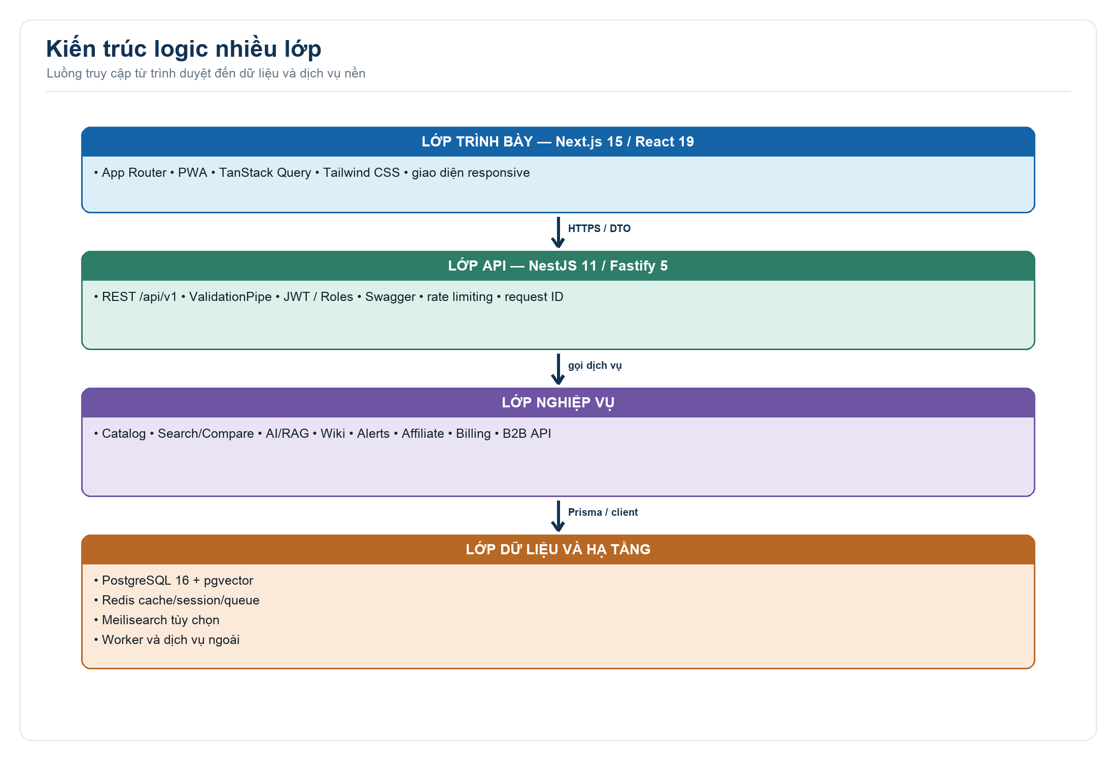
Hình 2.2. Kiến trúc logic nhiều lớp [[PAGE:fig-2-2]]
PWA cải thiện khả năng cài đặt và phản hồi khi kết nối không ổn định, nhưng cache phải được thiết kế cẩn trọng để không làm stale dữ liệu giá hoặc trạng thái tài khoản. Quan sát hệ thống gồm health, liveness, readiness, metrics, structured log và request ID; audit log tập trung vào thay đổi có ảnh hưởng nghiệp vụ. Hai lớp này phục vụ các mục đích khác nhau và không nên trộn lẫn.

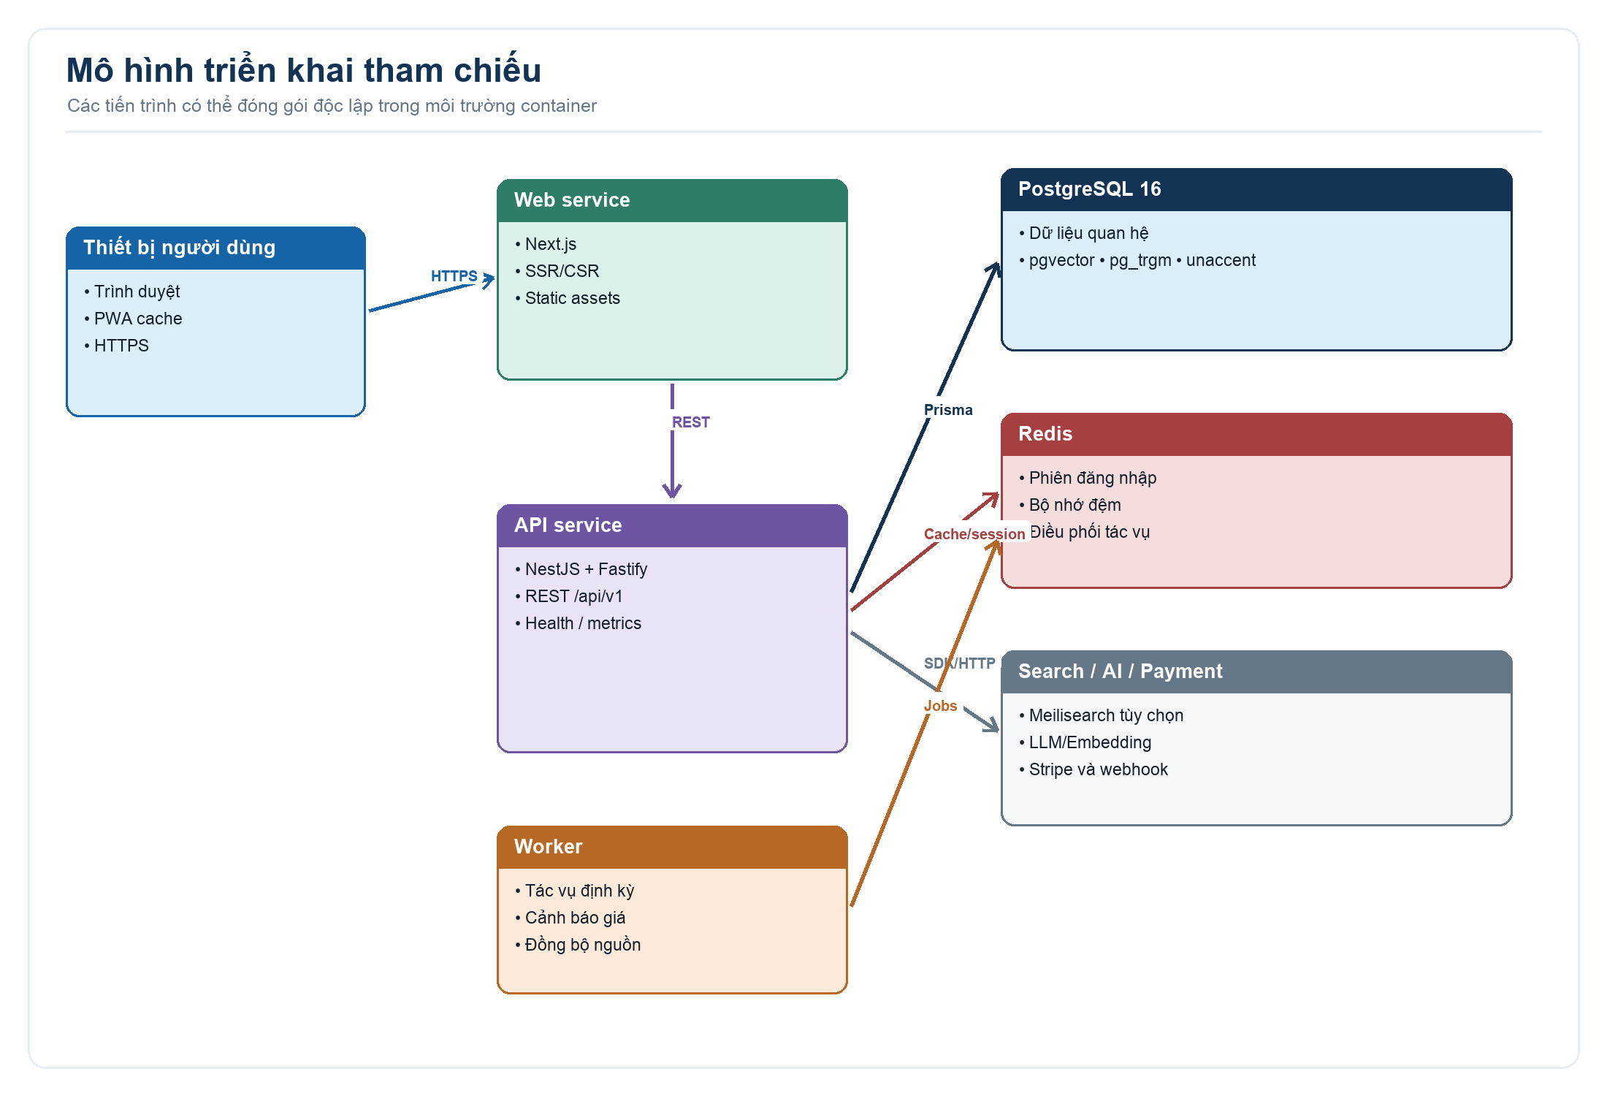
Hình 2.3. Mô hình triển khai tham chiếu [[PAGE:fig-2-3]]
Bảng 2.3. Lựa chọn kiến trúc và đánh đổi [[PAGE:tab-2-3]]
Lựa chọn | Lợi ích | Đánh đổi / kiểm soát
Monorepo | Chia sẻ kiểu và pipeline | Kho lớn; cần ranh giới package và cache build
Modular monolith API | Giao dịch và triển khai đơn giản | Cần kỷ luật phụ thuộc để tránh module chồng chéo
PostgreSQL trung tâm | Toàn vẹn quan hệ và truy vấn linh hoạt | Lược đồ lớn; cần index, migration và ownership rõ
Redis | Phiên/cache nhanh | Thêm phụ thuộc; phải thiết kế TTL, eviction và phục hồi
Meilisearch tùy chọn | Tìm kiếm xếp hạng tốt | Đồng bộ chỉ mục và chế độ fallback
RAG | AI bám dữ liệu và có citation | Chi phí, latency và yêu cầu benchmark chất lượng
Worker | Tách tác vụ dài khỏi request | Cần idempotency, retry, giám sát và xử lý lỗi

2.10. Kết luận chương [[PAGE:ch2-10]]
Các công nghệ được lựa chọn tạo thành một kiến trúc TypeScript xuyên suốt, có dữ liệu quan hệ làm nền, cache và search là năng lực bổ trợ, còn AI được đặt sau lớp truy xuất và citation. Điểm quan trọng không nằm ở danh sách framework mà ở cách ranh giới và kiểm soát được ghép thành luồng có thể kiểm thử. Chương 3 cụ thể hóa các nguyên tắc này thành tác nhân, use case, tuần tự và ERD.

CHƯƠNG 3. PHÂN TÍCH VÀ THIẾT KẾ HỆ THỐNG [[PAGE:ch3]]

3.1. Tác nhân và mô hình use case [[PAGE:ch3-1]]
Phân tích tác nhân dựa trên quyền và mục tiêu nghiệp vụ, không đồng nhất tác nhân với một màn hình. Khách truy cập có thể thực hiện luồng đọc; người dùng kế thừa quyền đọc và có dữ liệu cá nhân; ba vai trò nội bộ có đặc quyền tăng dần; đối tác B2B tương tác bằng API key thay vì phiên trình duyệt.
Bảng 3.1. Tác nhân hệ thống [[PAGE:tab-3-1]]
Tác nhân | Xác thực | Khả năng chính | Giới hạn
Khách truy cập | Không bắt buộc | Tìm kiếm, lọc, xem chi tiết, so sánh, khuyến nghị công khai | Không lưu dữ liệu cá nhân lâu dài
Người dùng | JWT + refresh session | Wishlist, cảnh báo, thông báo, đóng góp Wiki | Chỉ thao tác dữ liệu của mình; nội dung chờ duyệt
Biên tập viên | JWT, role EDITOR | Soạn catalog, quản lý nguồn, đối soát dữ liệu | Không quản trị người dùng/hệ thống ngoài phạm vi
Kiểm duyệt viên | JWT, role MODERATOR | Duyệt thay đổi và phiên bản Wiki | Quyết định được ghi audit
Quản trị viên | JWT, role ADMIN | Quản trị quyền, gói, API key, webhook và vận hành | Thao tác nhạy cảm phải có log và xác nhận
Đối tác B2B | API key + scope | Đọc dữ liệu theo hợp đồng và hạn mức | Không dùng endpoint nội bộ; có quota và thu hồi
Worker | Danh tính dịch vụ | Đồng bộ, cảnh báo, thông báo, lập chỉ mục | Không nhận tương tác trực tiếp; job phải idempotent

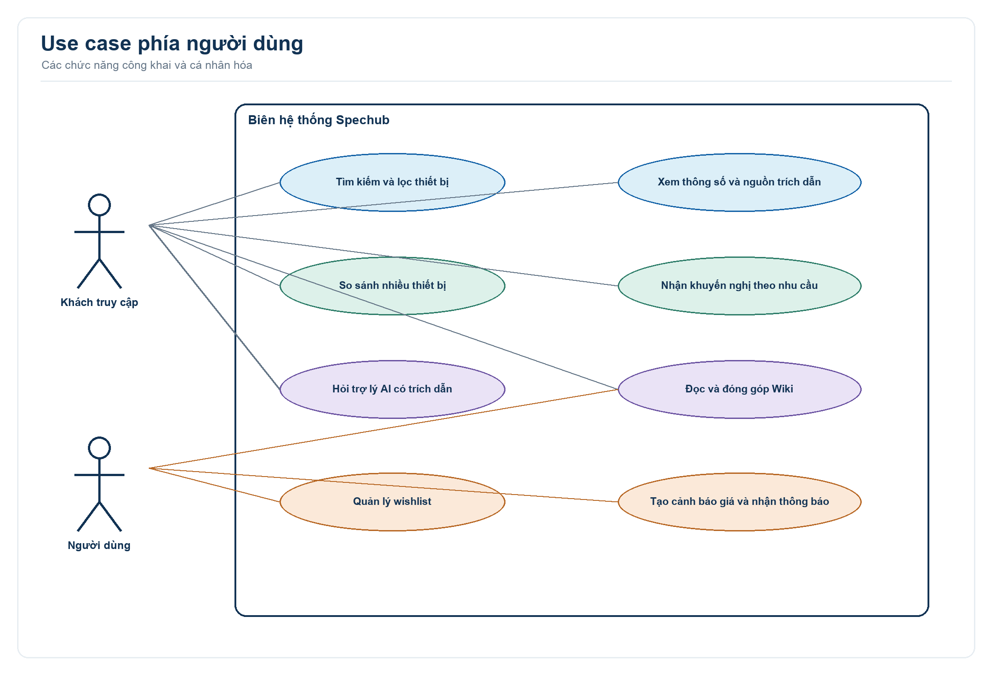
Hình 3.1. Use case phía người dùng [[PAGE:fig-3-1]]

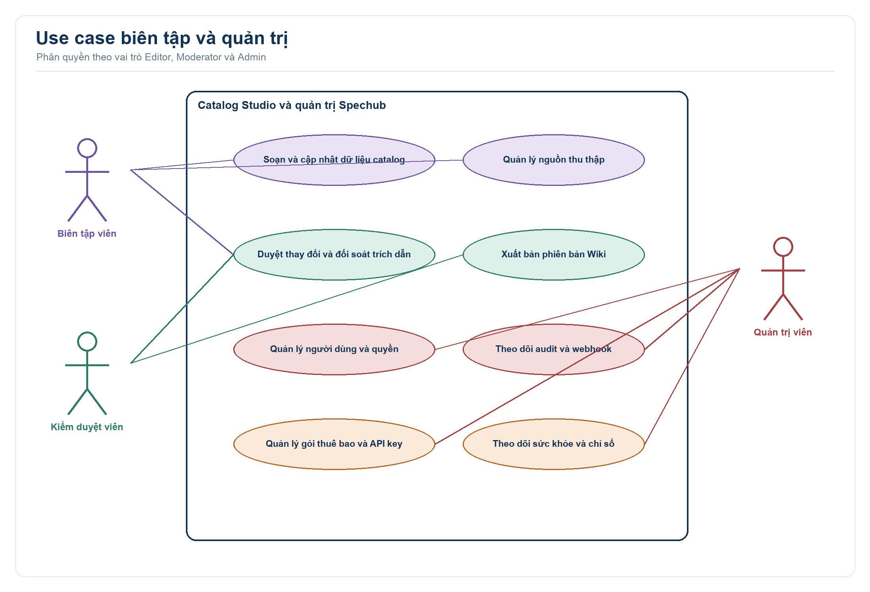
Hình 3.2. Use case biên tập và quản trị [[PAGE:fig-3-2]]
Bảng 3.2. Danh mục use case [[PAGE:tab-3-2]]
Mã | Tên | Tác nhân chính | Kết quả
UC-01 | Tìm kiếm và lọc thiết bị | Khách/Người dùng | Danh sách xếp hạng, phân trang và có bộ lọc
UC-02 | So sánh thiết bị | Khách/Người dùng | Ma trận thuộc tính chuẩn hóa
UC-03 | Khuyến nghị và hỏi AI | Khách/Người dùng | Gợi ý/câu trả lời có lý do và citation
UC-04 | Đăng nhập và quản lý phiên | Người dùng nội bộ | Access token và refresh session có thể thu hồi
UC-05 | Wishlist và cảnh báo giá | Người dùng | Theo dõi variant và notification khi đạt ngưỡng
UC-06 | Đóng góp và duyệt Wiki | Người dùng/Moderator | Revision được xuất bản hoặc từ chối có lý do
UC-07 | Thu thập và duyệt catalog | Editor/Moderator/Worker | Dữ liệu chuẩn hóa có nguồn được xuất bản
UC-08 | Khai thác API B2B | Đối tác/Admin | Truy cập theo scope, quota và usage

3.2. Đặc tả use case [[PAGE:ch3-2]]
Tám use case dưới đây đại diện cho hành trình đọc, cá nhân hóa, cộng tác, quản trị dữ liệu và tích hợp. Luồng được viết ở mức nghiệp vụ; đường dẫn API cụ thể có thể thay đổi nhưng tiền/hậu điều kiện và kiểm soát phải được giữ.

Bảng 3.3. Đặc tả UC-01 – Tìm kiếm và lọc thiết bị [[PAGE:tab-3-3]]
Thuộc tính | Nội dung
Mã use case | UC-01
Mục tiêu | Tìm nhanh thiết bị hoặc phần cứng phù hợp theo từ khóa, loại, hãng và thuộc tính.
Tác nhân | Khách truy cập; Người dùng.
Tiền điều kiện | Catalog có dữ liệu đã xuất bản; dịch vụ tìm kiếm ở chế độ PostgreSQL hoặc Meilisearch sẵn sàng.
Kích hoạt | Tác nhân nhập từ khóa, chọn bộ lọc hoặc mở URL có query parameter.
Luồng chính | 1) Web chuẩn hóa input và gửi GET search.  2) API kiểm tra tham số, giới hạn trang và sort.  3) Search tìm ID xếp hạng theo text/alias.  4) Catalog hydrate model, variant, media và facet.  5) API trả DTO phân trang.  6) Web hiển thị kết quả, bộ lọc và trạng thái URL.
Luồng thay thế / ngoại lệ | A1) Từ khóa rỗng: trả danh mục theo filter.  A2) Không có kết quả: gợi ý bỏ bớt filter hoặc alias gần đúng.  E1) Search chuyên dụng lỗi: fallback sang PostgreSQL nếu cấu hình cho phép.  E2) Tham số sai: trả 400 cùng request ID.
Hậu điều kiện | Không thay đổi catalog; có thể ghi search log và latency mà không lưu dữ liệu nhạy cảm.
Dữ liệu và kiểm soát | Whitelist filter; giới hạn page size; chỉ trả bản ghi published; query được parameter hóa; cache theo query chuẩn hóa.

Bảng 3.4. Đặc tả UC-02 – So sánh thiết bị [[PAGE:tab-3-4]]
Thuộc tính | Nội dung
Mã use case | UC-02
Mục tiêu | Đặt từ hai đến một số hữu hạn thiết bị cạnh nhau trên cùng hệ thuộc tính.
Tác nhân | Khách truy cập; Người dùng.
Tiền điều kiện | Các slug hợp lệ và model có ít nhất một variant được xuất bản.
Kích hoạt | Tác nhân chọn nút So sánh từ danh sách/chi tiết hoặc mở URL compare.
Luồng chính | 1) Web duy trì danh sách slug không trùng.  2) API nhận danh sách và kiểm tra số lượng.  3) Service tải model, variant và phần cứng liên quan.  4) Thuộc tính được ánh xạ vào schema so sánh theo category.  5) Giá trị được chuẩn hóa đơn vị và đánh dấu thiếu dữ liệu.  6) Web hiển thị ma trận, điểm khác biệt và nguồn khi có.
Luồng thay thế / ngoại lệ | A1) Chỉ có một thiết bị: yêu cầu chọn thêm.  A2) Khác category không tương thích: dùng tập thuộc tính chung hoặc cảnh báo.  E1) Slug không tồn tại: bỏ mục lỗi và thông báo.  E2) Dữ liệu thiếu: hiển thị 'Chưa có dữ liệu', không suy diễn.
Hậu điều kiện | URL chứa lựa chọn có thể chia sẻ; không thay đổi dữ liệu người dùng nếu chưa lưu.
Dữ liệu và kiểm soát | Giới hạn số model; thứ tự ổn định; chuẩn hóa đơn vị; citation gắn thuộc tính; tránh N+1 bằng include/batch.

Bảng 3.5. Đặc tả UC-03 – Nhận khuyến nghị và hỏi AI [[PAGE:tab-3-5]]
Thuộc tính | Nội dung
Mã use case | UC-03
Mục tiêu | Chuyển nhu cầu tự nhiên hoặc bộ tiêu chí thành gợi ý có thể giải thích và câu trả lời có nguồn.
Tác nhân | Khách truy cập; Người dùng; AI service.
Tiền điều kiện | Catalog/Wiki đã lập chỉ mục; chính sách prompt và cấu hình model hợp lệ.
Kích hoạt | Tác nhân hoàn thành biểu mẫu khuyến nghị hoặc gửi câu hỏi.
Luồng chính | 1) API validate nhu cầu/câu hỏi.  2) Bộ truy xuất tạo query và lấy top-k context theo quyền.  3) Catalog tải dữ kiện/citation tương ứng.  4) AI service tạo prompt ràng buộc.  5) LLM trả nội dung có tham chiếu ID.  6) API kiểm tra, lưu log/cache phù hợp và trả câu trả lời cùng citation.  7) Web hiển thị kết quả, lý do và liên kết nguồn.
Luồng thay thế / ngoại lệ | A1) Không đủ context: trả lời giới hạn và đề nghị làm rõ.  A2) Model ngoài danh mục: nêu rõ không tìm thấy.  E1) Dịch vụ LLM lỗi: trả thông báo có thể thử lại, không giả câu trả lời.  E2) Citation không hợp lệ: loại phần không kiểm chứng hoặc đánh dấu.
Hậu điều kiện | Có bản ghi đo chất lượng/latency nếu chính sách cho phép; catalog không bị sửa bởi câu trả lời.
Dữ liệu và kiểm soát | Giới hạn độ dài; lọc prompt injection; chỉ context published; timeout; cache theo phiên bản; citation bắt buộc cho dữ kiện.

Bảng 3.6. Đặc tả UC-04 – Đăng nhập và quản lý phiên [[PAGE:tab-3-6]]
Thuộc tính | Nội dung
Mã use case | UC-04
Mục tiêu | Xác thực an toàn và cho phép thu hồi phiên độc lập với access token.
Tác nhân | Người dùng; Biên tập viên; Moderator; Admin.
Tiền điều kiện | Tài khoản hoạt động; PostgreSQL và Redis sẵn sàng.
Kích hoạt | Tác nhân gửi email/mật khẩu hoặc access token hết hạn cần làm mới.
Luồng chính | 1) API validate credential.  2) Tìm user và so mật khẩu băm.  3) Tạo session UUID trong Redis với TTL.  4) Phát access token ngắn hạn và refresh token.  5) Web nhận hồ sơ và lưu trạng thái.  6) Khi refresh, API xác minh chữ ký và session.  7) Logout xóa/thu hồi session và cookie.
Luồng thay thế / ngoại lệ | E1) Sai credential: phản hồi chung, không tiết lộ email tồn tại.  E2) Session hết hạn/thu hồi: yêu cầu đăng nhập lại.  E3) Tài khoản khóa: từ chối và audit.  E4) Redis không sẵn sàng: readiness fail; không cấp phiên không thể quản lý.
Hậu điều kiện | Phiên hợp lệ được lưu có TTL hoặc đã bị thu hồi; sự kiện đăng nhập đặc quyền có thể được audit.
Dữ liệu và kiểm soát | Rate limit; hash mật khẩu; cookie HttpOnly/Secure; rotate token; RBAC server-side; scrub token khỏi log.

Bảng 3.7. Đặc tả UC-05 – Wishlist và cảnh báo giá [[PAGE:tab-3-7]]
Thuộc tính | Nội dung
Mã use case | UC-05
Mục tiêu | Lưu variant quan tâm và nhận thông báo khi giá đạt điều kiện.
Tác nhân | Người dùng; Worker; Notification service.
Tiền điều kiện | Người dùng đăng nhập; variant tồn tại; kênh thông báo được cấu hình.
Kích hoạt | Người dùng thêm wishlist hoặc đặt target price.
Luồng chính | 1) API kiểm tra ownership, variant, tiền tệ và ngưỡng.  2) Lưu wishlist/alert duy nhất.  3) Worker định kỳ đọc giá mới.  4) So khớp điều kiện và chống gửi lặp.  5) Tạo notification và delivery.  6) Gửi qua kênh được bật.  7) Ghi trạng thái delivery và lần kích hoạt.
Luồng thay thế / ngoại lệ | A1) Giá đã dưới ngưỡng tại lúc tạo: thông báo ngay theo chính sách.  A2) Người dùng tắt alert: worker bỏ qua.  E1) Kênh gửi lỗi: retry giới hạn, ghi failed.  E2) Giá thiếu/stale: không kích hoạt, ghi lý do.
Hậu điều kiện | Alert có trạng thái và last_triggered_at; delivery có lịch sử để chống lặp và hỗ trợ.
Dữ liệu và kiểm soát | Unique user+variant; decimal/currency chuẩn; idempotency key; quiet hours; preference và unsubscribe.

Bảng 3.8. Đặc tả UC-06 – Đóng góp và duyệt Wiki [[PAGE:tab-3-8]]
Thuộc tính | Nội dung
Mã use case | UC-06
Mục tiêu | Cho phép cộng tác nội dung mà vẫn duy trì lịch sử, nguồn và quyền xuất bản.
Tác nhân | Người dùng; Biên tập viên; Kiểm duyệt viên.
Tiền điều kiện | Tác nhân đăng nhập; bài viết hoặc quyền tạo mới hợp lệ.
Kích hoạt | Tác nhân tạo/sửa bài Wiki và gửi duyệt.
Luồng chính | 1) Web tải current revision và citation.  2) Tác nhân soạn nội dung, thêm nguồn.  3) API validate và tạo revision draft.  4) Gửi revision vào hàng đợi review.  5) Moderator xem diff, nguồn và bình luận.  6) Phê duyệt tạo current revision mới hoặc từ chối có lý do.  7) Sự kiện xuất bản làm mới search/embedding.
Luồng thay thế / ngoại lệ | A1) Xung đột revision: yêu cầu merge trên phiên bản mới.  A2) Yêu cầu bổ sung nguồn: trả về draft.  E1) Citation không hợp lệ: không cho xuất bản.  E2) Tác nhân thiếu role: trả 403 và audit.
Hậu điều kiện | Mọi revision được giữ; bài published trỏ current_revision; quyết định review có actor và thời gian.
Dữ liệu và kiểm soát | Optimistic concurrency; sanitize rich text; RBAC; audit; không sửa trực tiếp revision đã xuất bản.

Bảng 3.9. Đặc tả UC-07 – Thu thập và duyệt catalog [[PAGE:tab-3-9]]
Thuộc tính | Nội dung
Mã use case | UC-07
Mục tiêu | Đưa dữ liệu nguồn vào catalog qua pipeline có kiểm soát và truy nguyên.
Tác nhân | Worker; Biên tập viên; Kiểm duyệt viên.
Tiền điều kiện | Data source được đăng ký, có chính sách thu thập và parser phù hợp.
Kích hoạt | Lịch job, webhook hoặc thao tác đồng bộ thủ công.
Luồng chính | 1) Worker fetch và lưu raw page/content hash.  2) Parser trích xuất candidate.  3) Chuẩn hóa alias, đơn vị và quan hệ.  4) So với phiên bản catalog, tạo diff kèm citation.  5) Editor đối soát và chỉnh candidate.  6) Moderator phê duyệt/từ chối.  7) Transaction xuất bản, audit và phát sự kiện reindex.
Luồng thay thế / ngoại lệ | A1) Content hash không đổi: kết thúc không tạo diff.  A2) Nguồn xung đột: giữ candidate và yêu cầu nguồn thứ hai.  E1) Parser lỗi: lưu raw page/log, không tác động catalog.  E2) Transaction lỗi: rollback toàn bộ.
Hậu điều kiện | Catalog chỉ thay đổi khi được duyệt; nguồn, raw page, diff và quyết định được lưu.
Dữ liệu và kiểm soát | Rate/robots policy; hash; schema validation; transaction; idempotency; audit và quyền theo vai trò.

Bảng 3.10. Đặc tả UC-08 – Khai thác API B2B [[PAGE:tab-3-10]]
Thuộc tính | Nội dung
Mã use case | UC-08
Mục tiêu | Cho đối tác truy cập dữ liệu theo scope, gói và hạn mức có thể theo dõi.
Tác nhân | Đối tác B2B; Quản trị viên.
Tiền điều kiện | Đối tác có subscription/API key hoạt động và scope phù hợp.
Kích hoạt | Đối tác gửi request có API key tới endpoint cho phép.
Luồng chính | 1) Gateway/guard băm key và tìm bản ghi.  2) Kiểm tra revoked_at, subscription, scope và quota.  3) Validate tham số và gọi service catalog.  4) Trả DTO versioned.  5) Ghi usage theo đơn vị và route.  6) Trả header quota/request ID.  7) Admin xem usage hoặc thu hồi/rotate key.
Luồng thay thế / ngoại lệ | E1) Key sai/thu hồi: 401.  E2) Thiếu scope: 403.  E3) Vượt quota: 429 và retry guidance.  E4) Gói hết hạn: chặn và phát sự kiện billing nếu cần.
Hậu điều kiện | Usage được cộng idempotent; không lưu key dạng rõ; đối tác có thể quan sát hạn mức.
Dữ liệu và kiểm soát | Key chỉ hiển thị một lần; lưu hash; scope tối thiểu; rate limit; audit rotate/revoke; API versioning.

3.3. Thiết kế các luồng tuần tự [[PAGE:ch3-3]]
Biểu đồ tuần tự tập trung vào ranh giới tin cậy và nơi dữ liệu được kiểm tra. Luồng đăng nhập cho thấy refresh token không tự đủ để cấp phiên mới; session Redis là điều kiện bắt buộc. Luồng tìm kiếm tách xếp hạng ID khỏi hydrate thực thể. Luồng AI tách retrieval, catalog và generation để giữ citation.

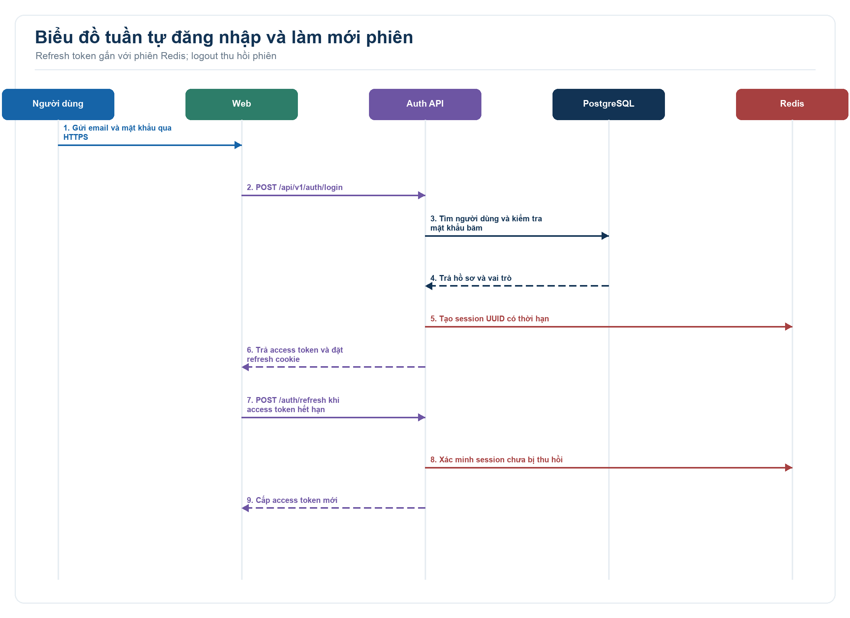
Hình 3.3. Trình tự đăng nhập và làm mới phiên [[PAGE:fig-3-3]]

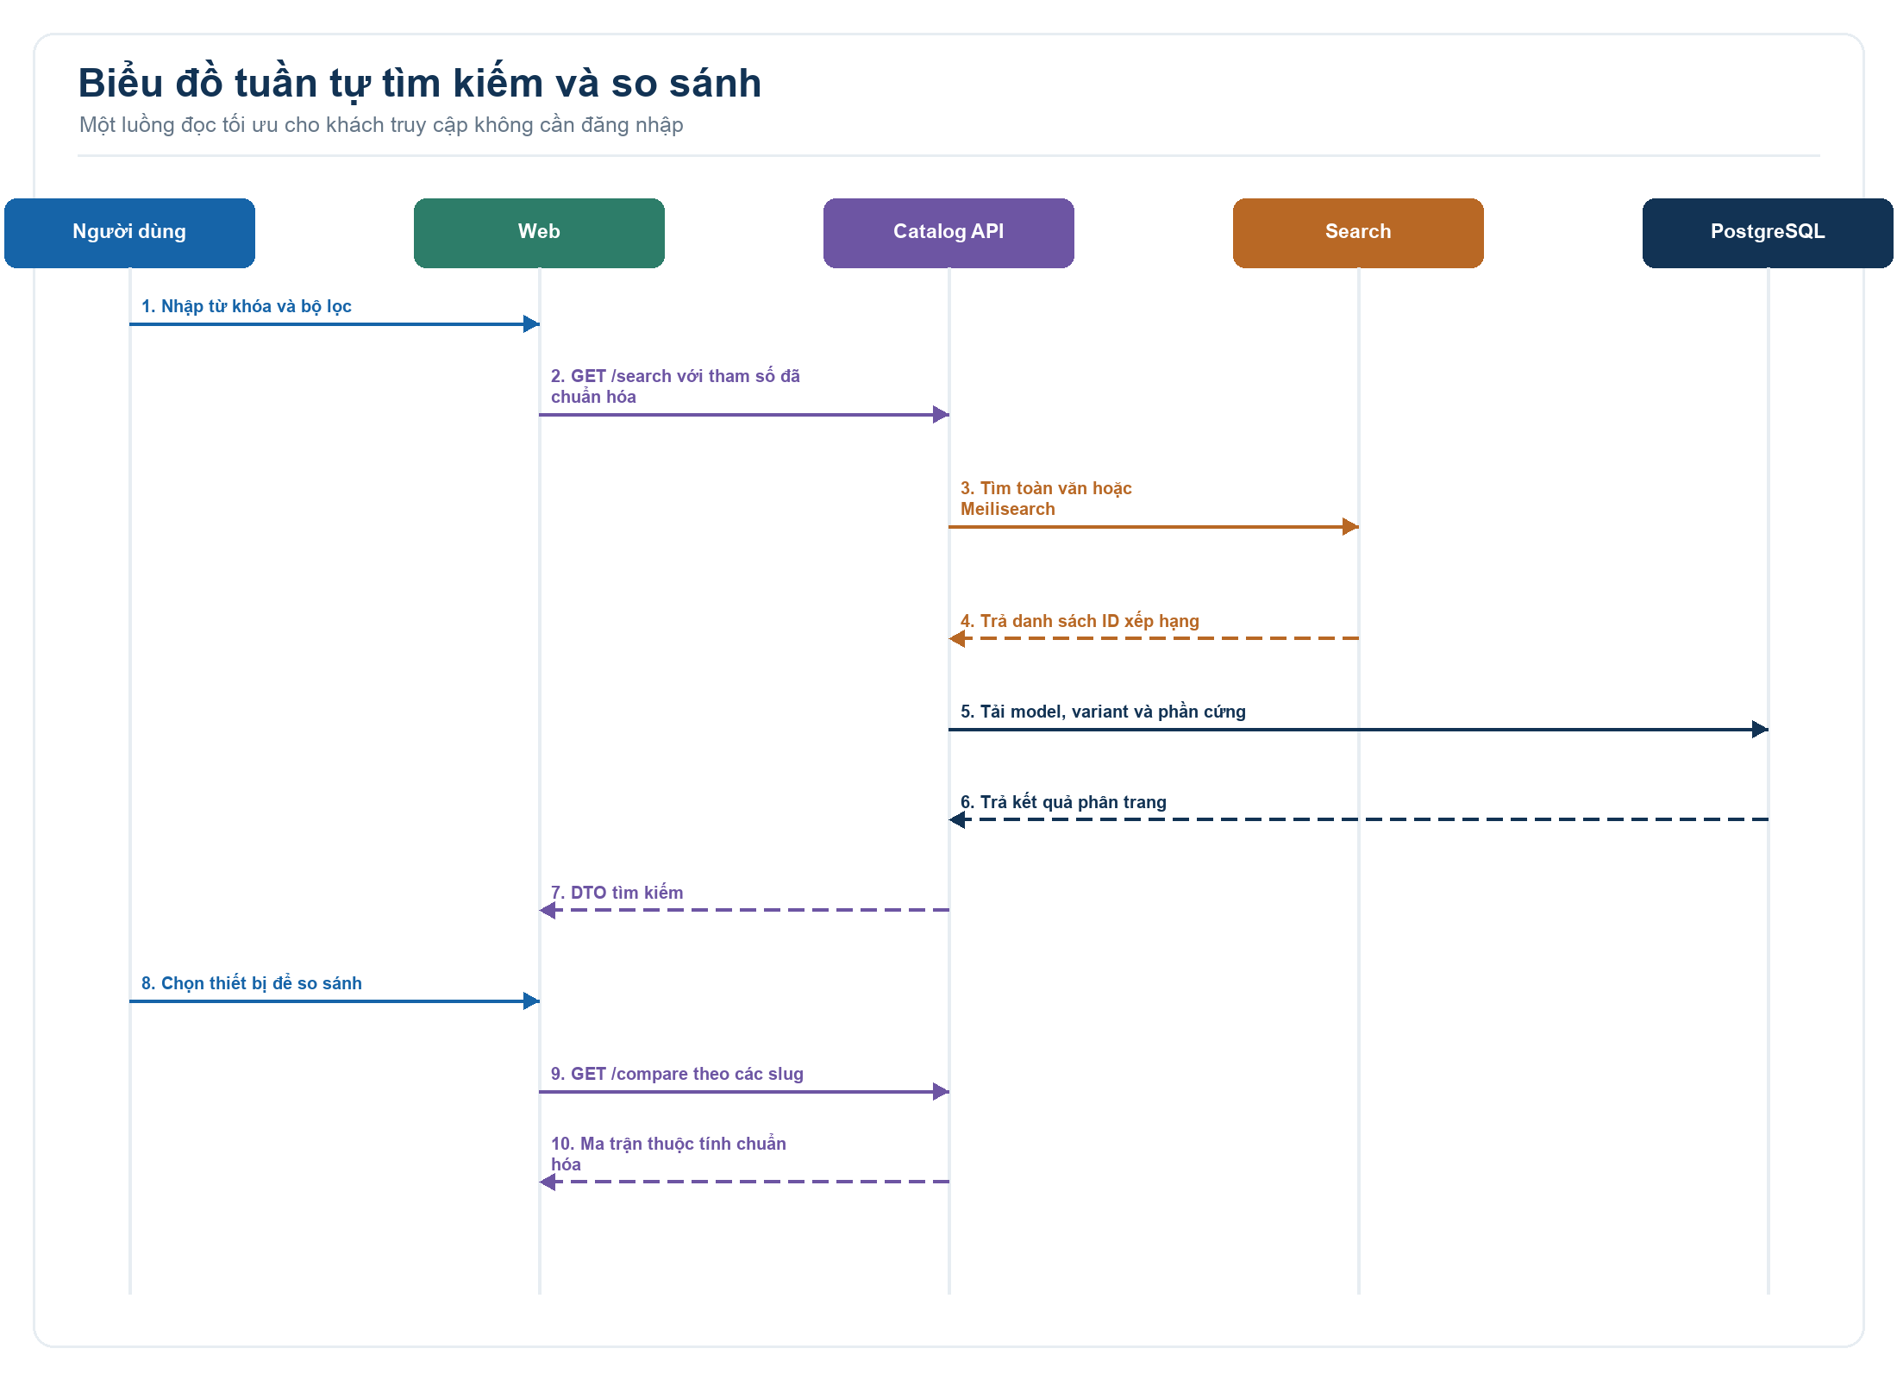
Hình 3.4. Trình tự tìm kiếm và so sánh [[PAGE:fig-3-4]]

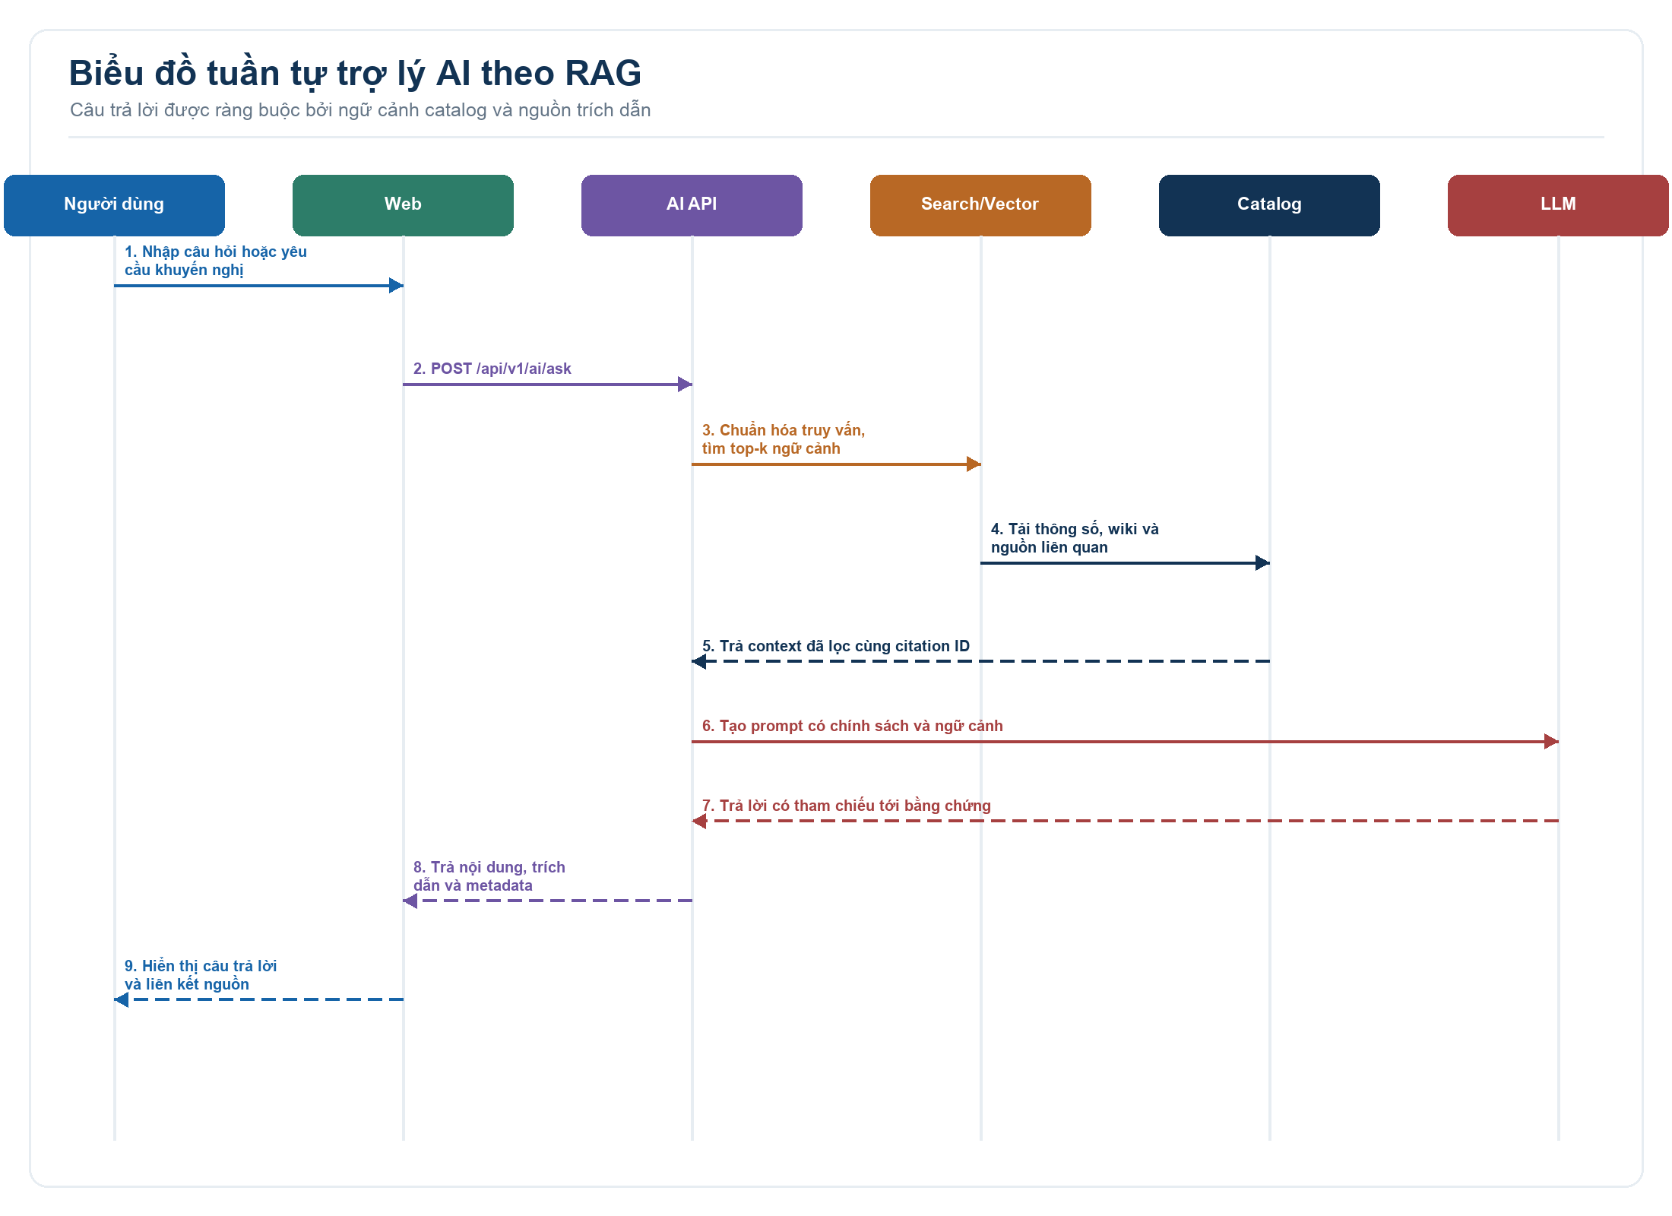
Hình 3.5. Trình tự trợ lý AI theo RAG [[PAGE:fig-3-5]]
Điểm chung của ba luồng là Web không truy cập dữ liệu nền trực tiếp. API chịu trách nhiệm validate, authorize và tạo DTO; các dịch vụ hạ tầng trả dữ liệu kỹ thuật, còn quyết định nghiệp vụ nằm trong module. Nhờ đó, client không cần biết cấu trúc 139 bảng và không thể bỏ qua quy tắc bằng cách gọi DB/search trực tiếp.

3.4. Thiết kế quy trình nghiệp vụ nền [[PAGE:ch3-4]]
Hai quy trình nền có tính trạng thái và cần chống thực hiện lặp. Cảnh báo giá phải phân biệt giá hiện tại với sự kiện đạt ngưỡng, tôn trọng preference và lưu delivery. Pipeline dữ liệu phải giữ raw page ngay cả khi parse thất bại, vì đây là bằng chứng để sửa parser và tái chạy.

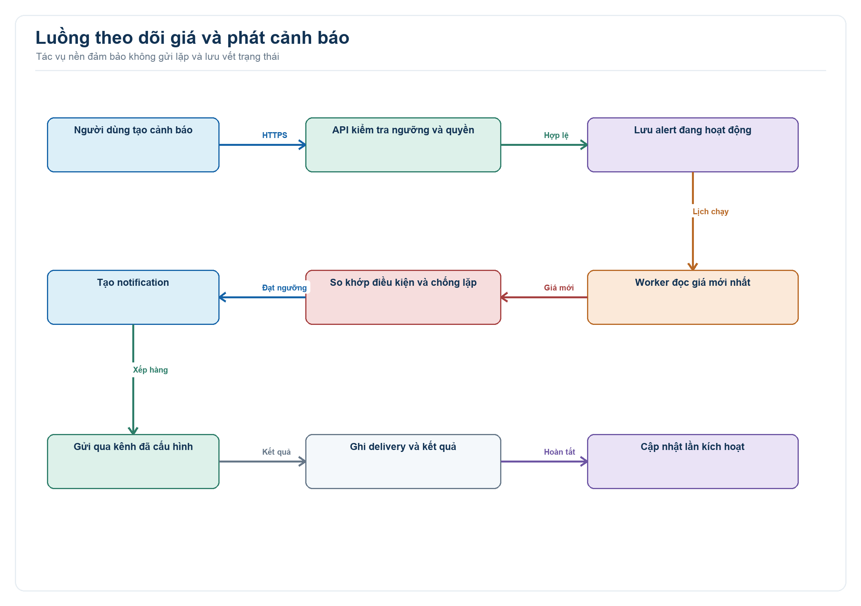
Hình 3.6. Luồng theo dõi giá và phát cảnh báo [[PAGE:fig-3-6]]

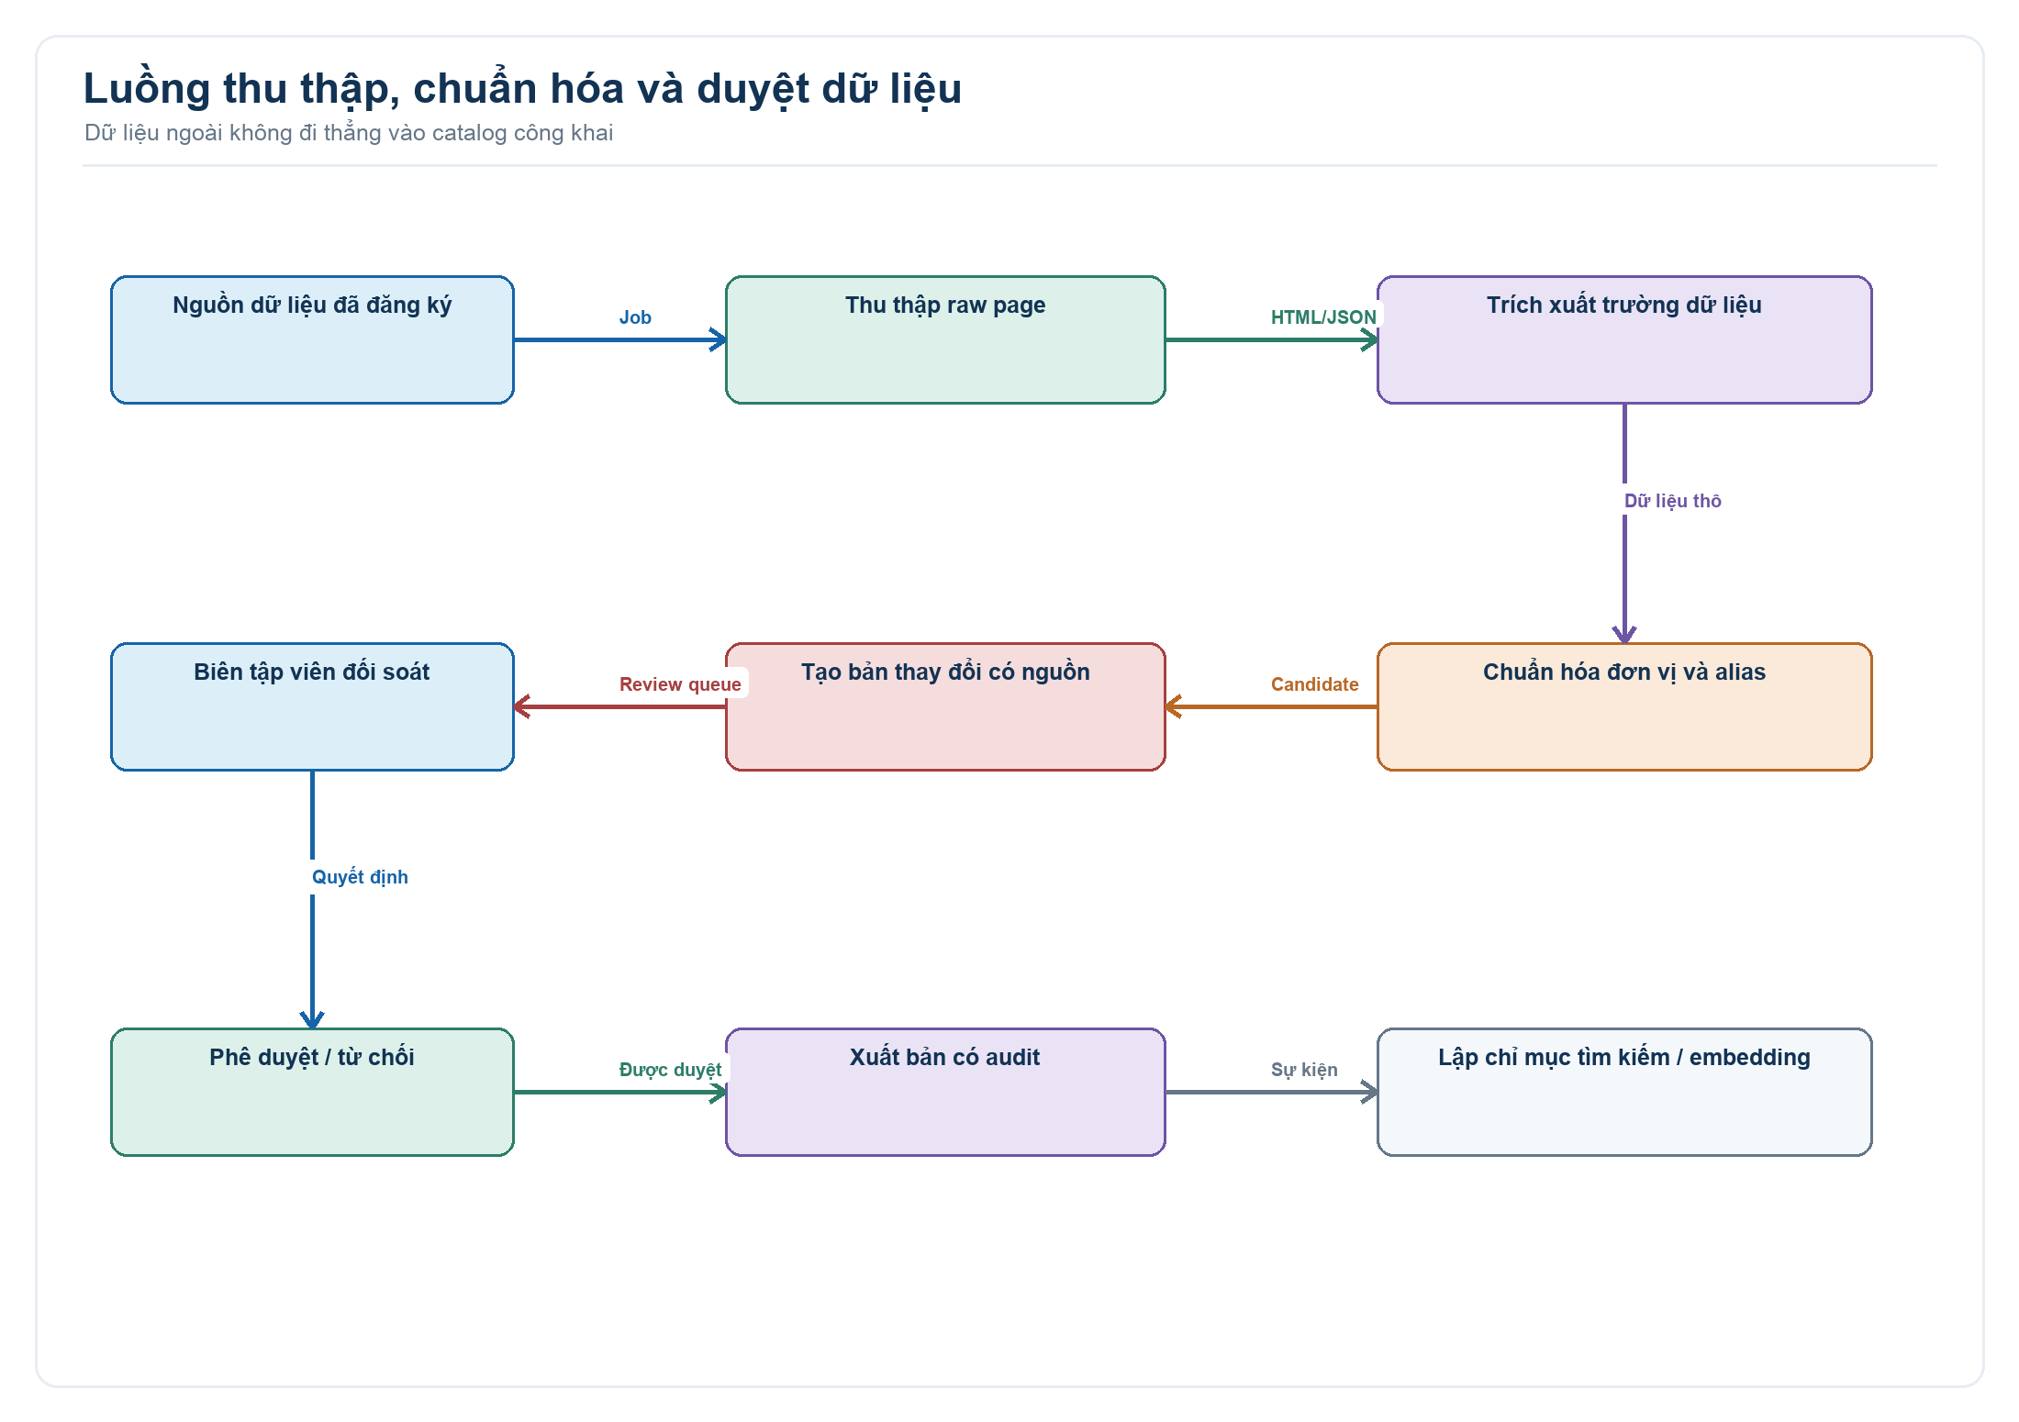
Hình 3.7. Luồng thu thập, chuẩn hóa và duyệt dữ liệu [[PAGE:fig-3-7]]

3.5. Thiết kế dữ liệu [[PAGE:ch3-5]]
Lược đồ Prisma được phân tích có 139 model. Một ERD duy nhất với toàn bộ bảng sẽ không đọc được trên khổ A4, vì vậy báo cáo chia thành bốn miền và chỉ hiển thị thực thể/thuộc tính tiêu biểu. Danh sách vật lý đầy đủ được đưa vào Phụ lục B. Các bảng dùng snake_case và quan hệ được định nghĩa rõ trong Prisma.
Nguyên tắc thiết kế là giữ thuộc tính cốt lõi ở cột có kiểu, dùng bảng nối cho quan hệ N–N, tách dữ liệu lịch sử/phiên bản khỏi bản hiện hành, và tách citation khỏi thực thể để một nguồn có thể chứng minh nhiều mệnh đề. JSON chỉ phù hợp metadata linh hoạt, không thay thế khóa ngoại cho quan hệ cần truy vấn hoặc ràng buộc.
Bảng 3.11. Phân nhóm 139 mô hình dữ liệu [[PAGE:tab-3-11]]
Miền | Nhóm thực thể | Mục đích
Catalog lõi | organizations, categories, families, models, variants, alias, media, status, currency | Định danh sản phẩm và biến thể chuẩn hóa
Phần cứng/điểm | chipset, CPU, GPU, NPU, display, camera, battery, memory, storage, OS, score, benchmark | Mô tả cấu hình và kết quả đo
Nguồn/nội dung/AI | data source, raw page, source, citation, Wiki, revision, comment, embedding, cache, search log | Truy nguyên, cộng tác và truy xuất ngữ nghĩa
Người dùng/thương mại | user, wishlist, alert, notification, subscription, API key, usage, affiliate, webhook, audit | Cá nhân hóa, doanh thu và vận hành

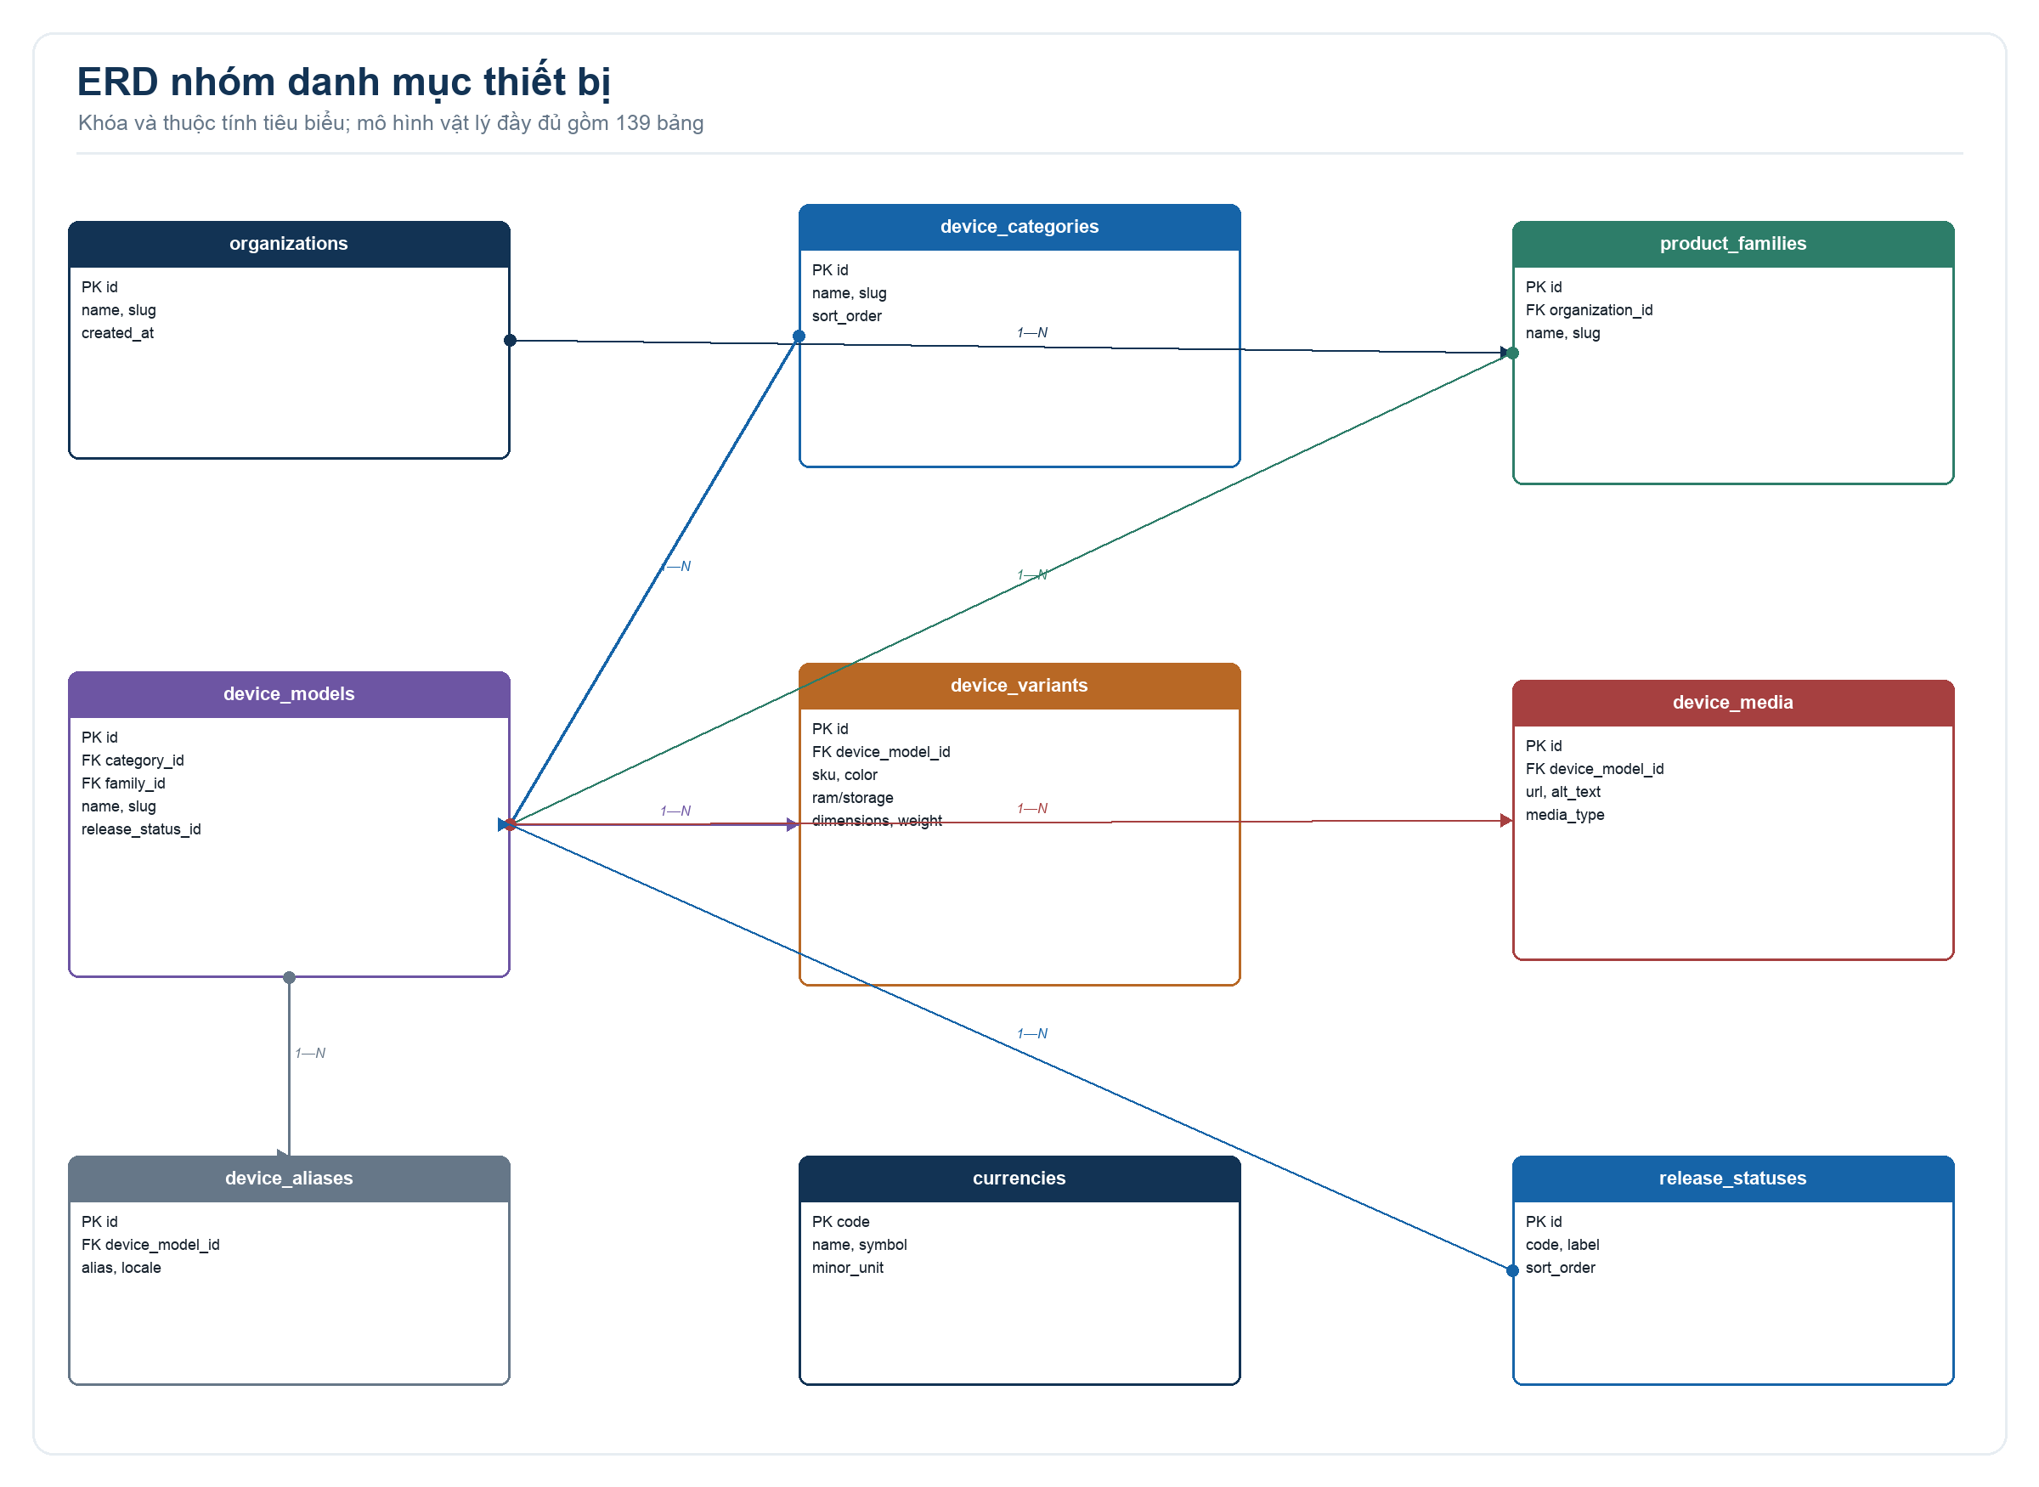
Hình 3.8. ERD nhóm danh mục thiết bị [[PAGE:fig-3-8]]
Catalog tách model khỏi variant vì tên sản phẩm và thông tin marketing có thể dùng chung, trong khi SKU, màu, RAM, lưu trữ, kích thước và giá thuộc biến thể. Alias cho phép tìm theo tên khác mà không nhân bản model; media có alt text để phục vụ truy cập và tái sử dụng.

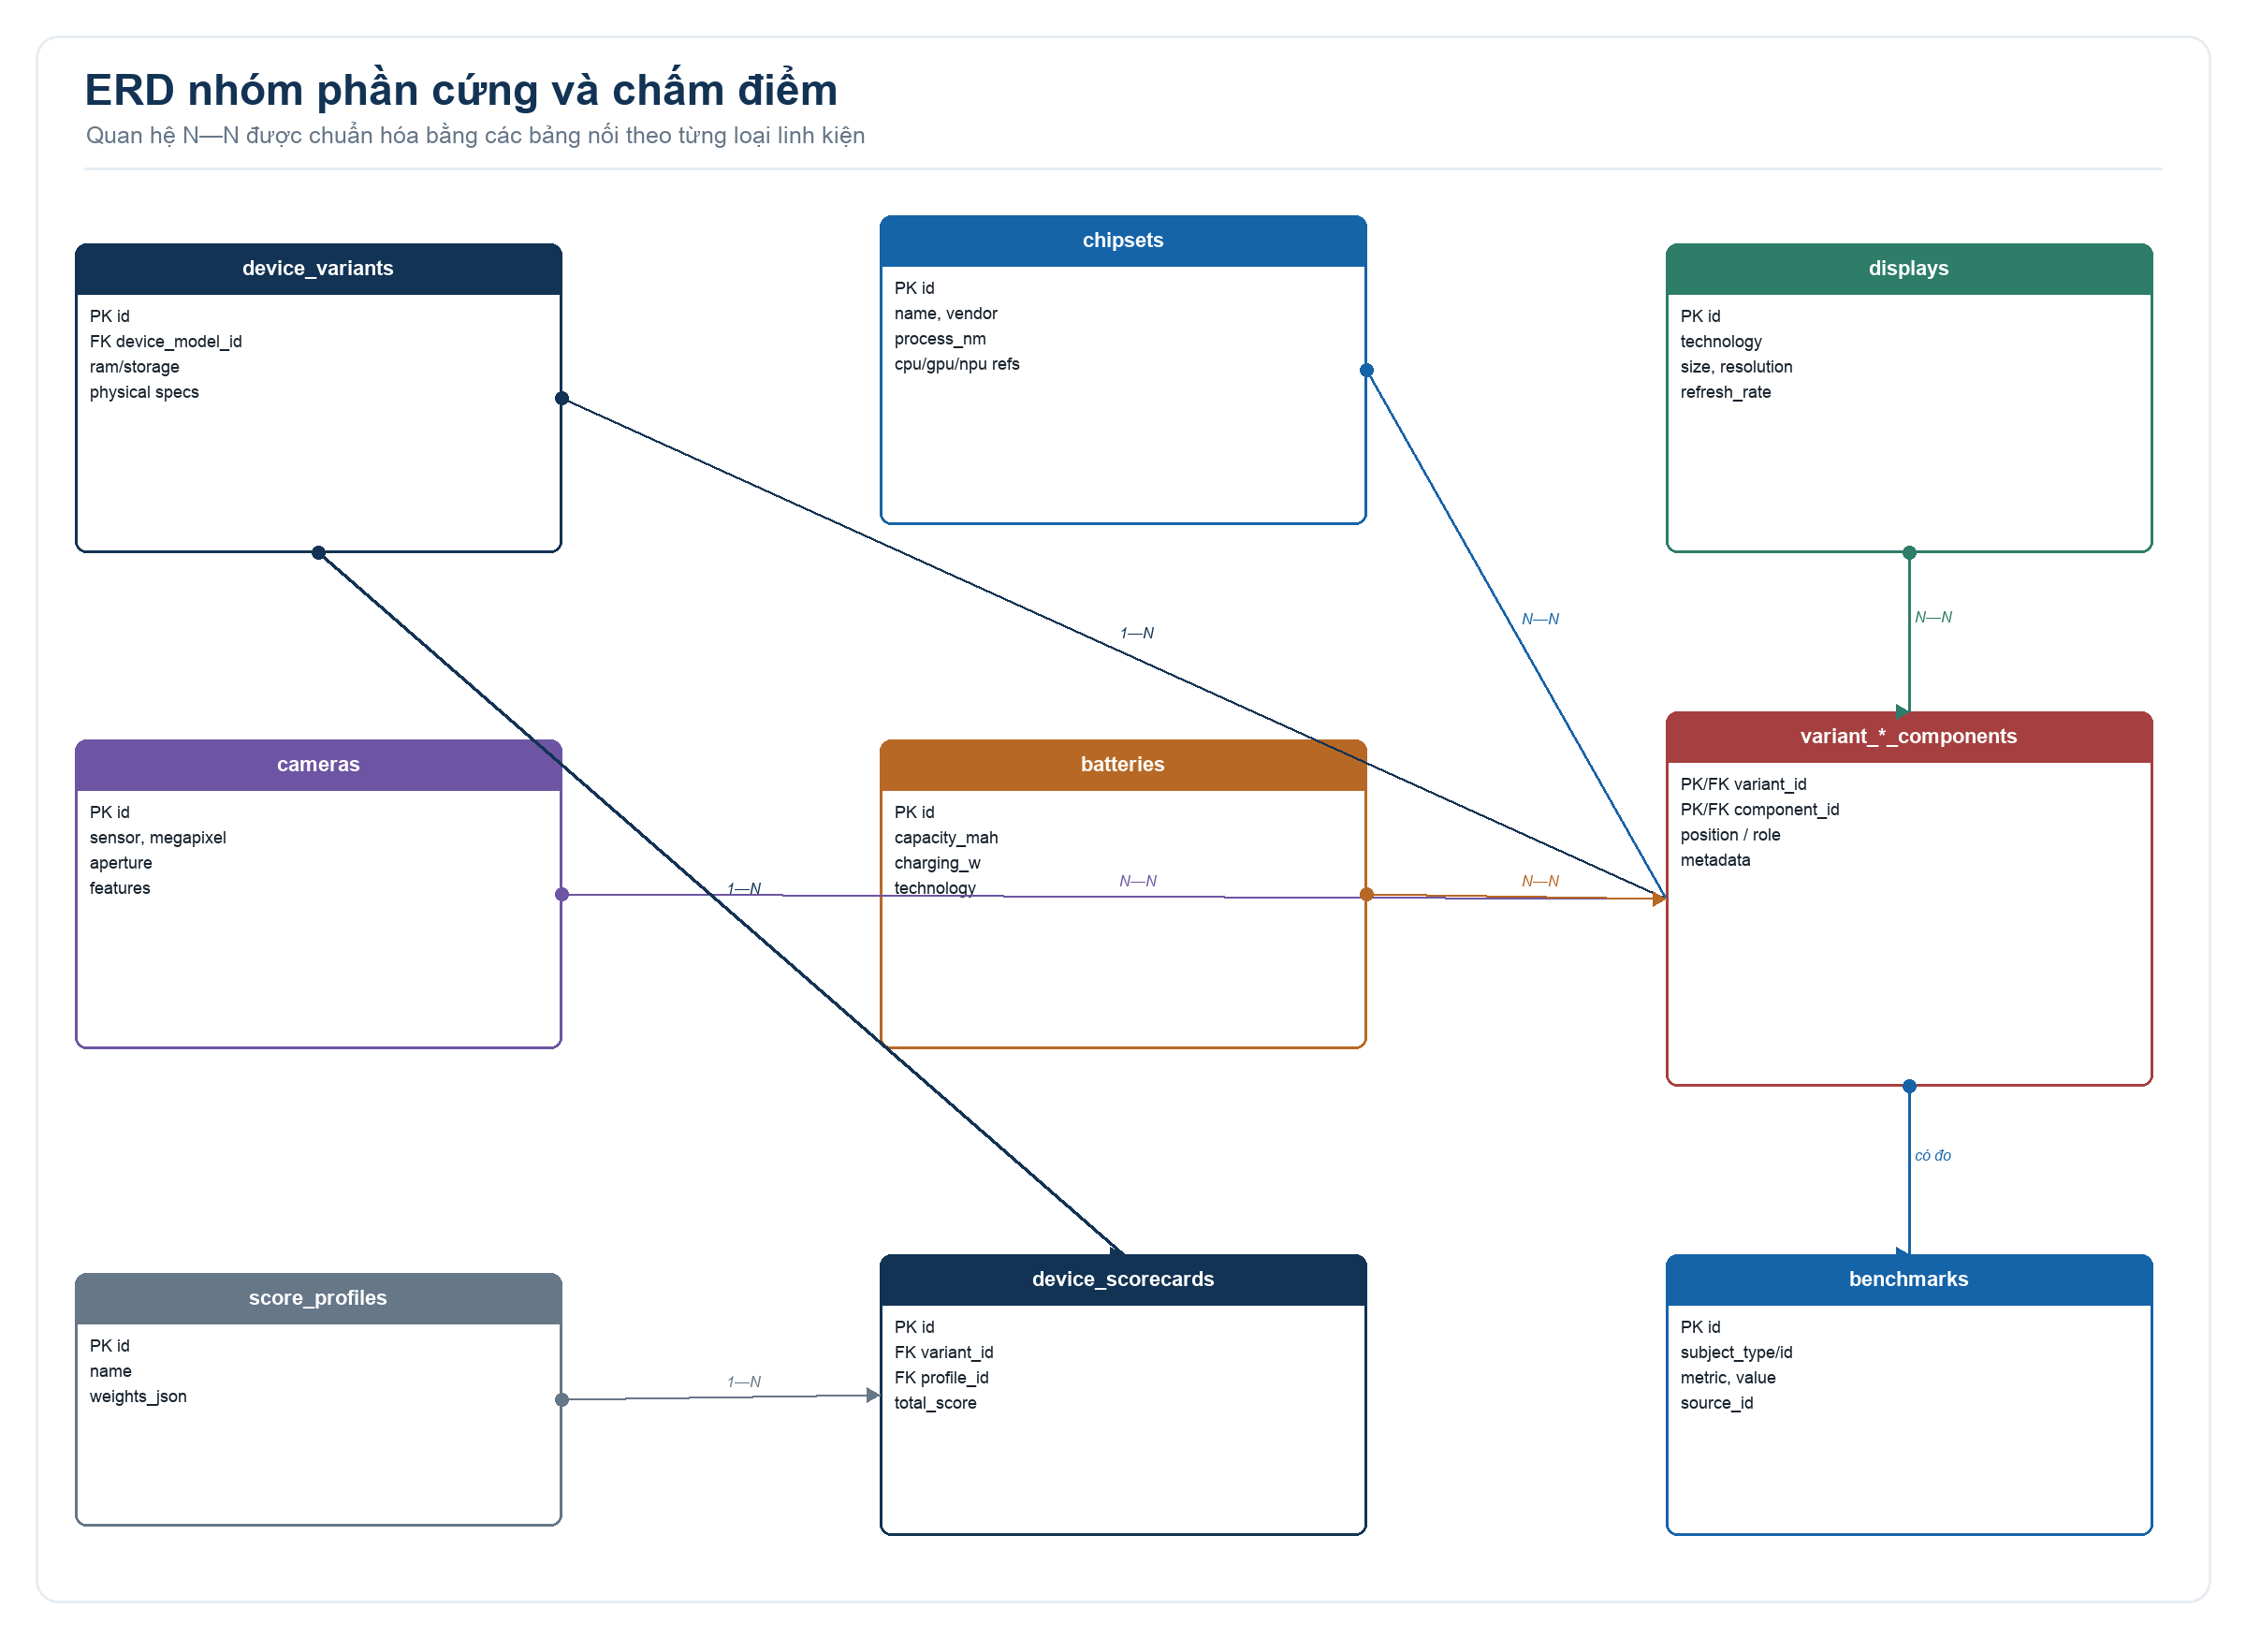
Hình 3.9. ERD nhóm phần cứng và chấm điểm [[PAGE:fig-3-9]]
Thành phần phần cứng có thể tái sử dụng giữa nhiều variant và một variant có nhiều camera hoặc bộ nhớ. Bảng nối giữ vai trò/vị trí và metadata của lần gắn. Score profile tách trọng số khỏi scorecard, nhờ đó có thể tính điểm theo nhu cầu mà không ghi đè một con số duy nhất.

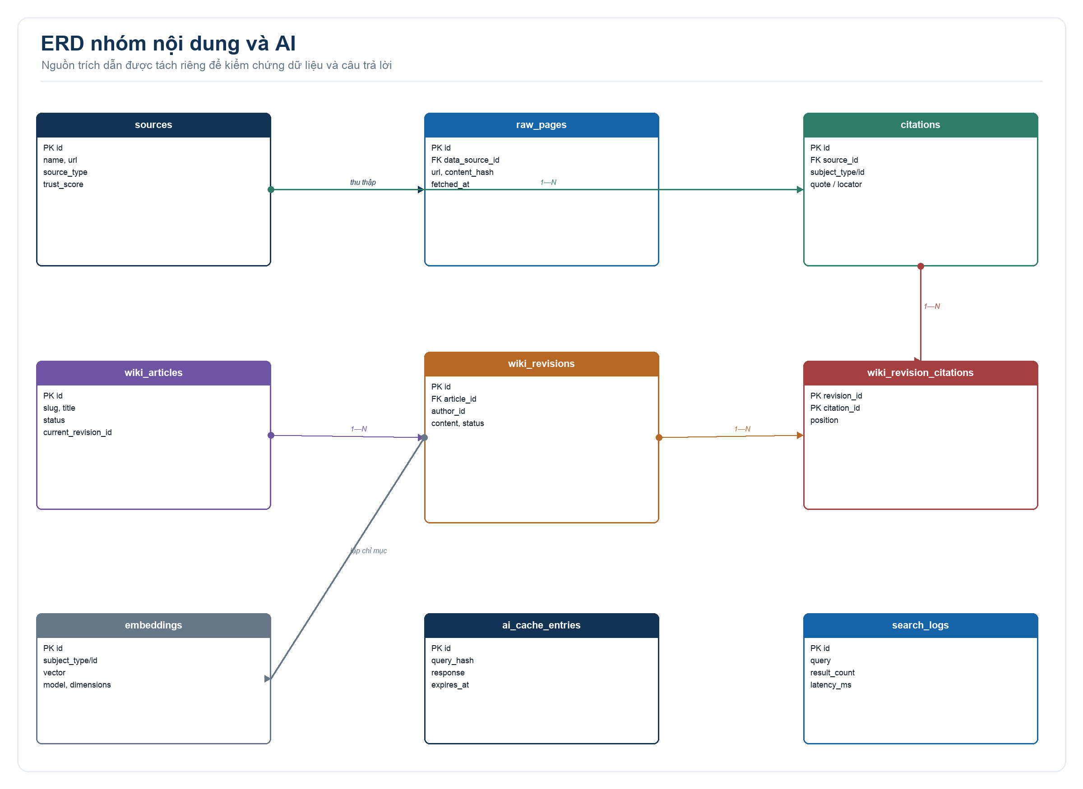
Hình 3.10. ERD nhóm nội dung và AI [[PAGE:fig-3-10]]
Wiki revision là bản bất biến; article chỉ trỏ phiên bản hiện hành. Citation được nối với revision để biết chính xác nguồn nào hỗ trợ phiên bản nào. Embedding tham chiếu subject_type/id và lưu model/dimensions, cho phép tái tạo chỉ mục có kiểm soát khi đổi model embedding.

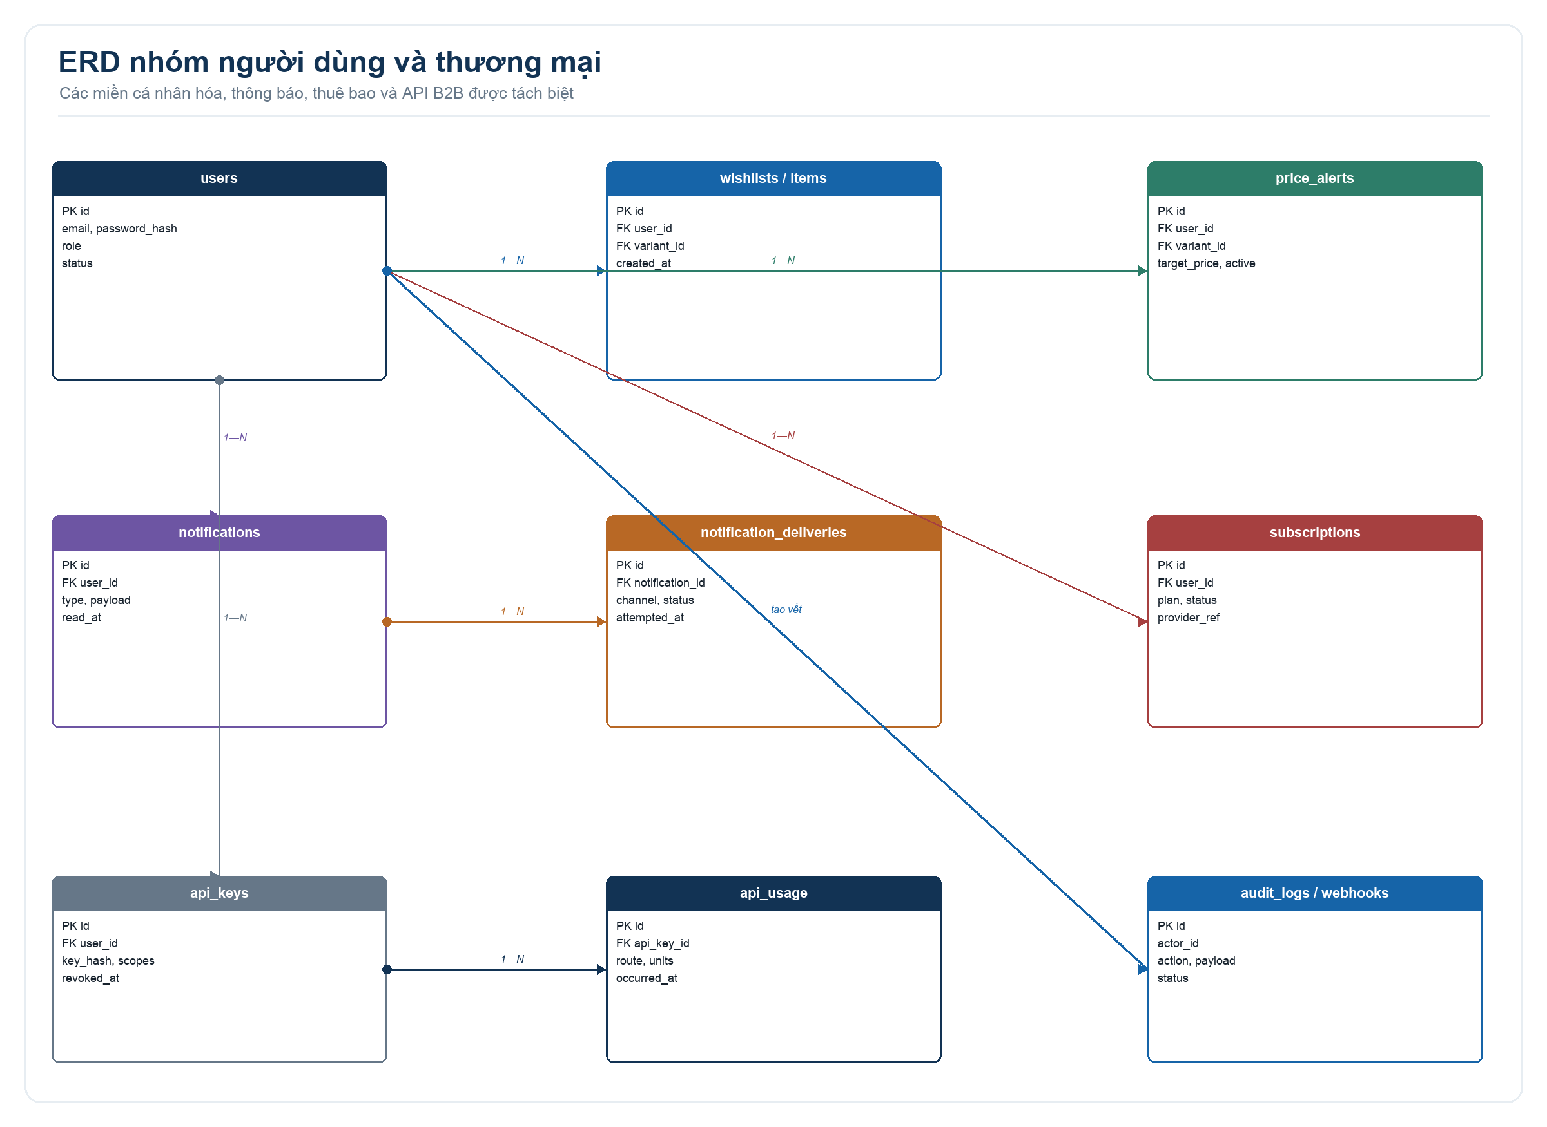
Hình 3.11. ERD nhóm người dùng và thương mại [[PAGE:fig-3-11]]
Notification là ý định thông báo; delivery là từng lần gửi qua một kênh. Tách hai bảng cho phép retry và thống kê mà không tạo notification lặp. API key lưu hash, usage tham chiếu key, subscription biểu diễn quyền thương mại, còn audit ghi hành động thay đổi trạng thái quan trọng.

3.6. Thiết kế API và hợp đồng dữ liệu [[PAGE:ch3-6]]
API sử dụng URI version v1 để cho phép thay đổi hợp đồng có kiểm soát. Resource path ưu tiên danh từ; POST dùng cho tạo hoặc action có side effect; PATCH cho cập nhật một phần; DELETE cho thu hồi/xóa theo chính sách. DTO không lộ trực tiếp cấu trúc Prisma và chỉ trả trường cần thiết theo quyền.
Bảng 3.12. Quy ước hợp đồng API [[PAGE:tab-3-12]]
Khía cạnh | Quy ước | Lý do
Base path | /api/v1 | Tách hạ tầng và phiên bản URI
Input | DTO + ValidationPipe; whitelist/forbid/transform | Không cho trường lạ đi vào service
Auth | JWT/session hoặc API key; @Public khi cần | Mặc định yêu cầu xác thực, ngoại lệ rõ
Role | ADMIN / EDITOR / MODERATOR | Đặt kiểm soát ở server
Phân trang | page/pageSize hoặc cursor có giới hạn | Tránh tải tập dữ liệu không giới hạn
Lỗi | HTTP status + message + requestId | Client xử lý nhất quán và hỗ trợ truy vết
Idempotency | Key hoặc unique state cho webhook/job/action | Chống lặp khi retry
Quan sát | Latency, status, route template; không log bí mật | Đo vận hành mà vẫn bảo vệ dữ liệu

3.7. Thiết kế an toàn và kiểm soát chất lượng [[PAGE:ch3-7]]
Mô hình đe dọa tập trung vào bốn tài sản: tài khoản/phiên; dữ liệu catalog có nguồn; khóa API và dữ liệu usage; context/câu trả lời AI. Biên tin cậy xuất hiện tại trình duyệt–API, API–dịch vụ ngoài, worker–nguồn và webhook–billing. Tại mỗi biên cần xác thực nguồn, giới hạn input, timeout và log sự kiện.
- Quyền sở hữu: user chỉ sửa wishlist/alert của mình; editor không mặc nhiên có quyền quản trị tài khoản.
- Tính toàn vẹn: dùng transaction cho xuất bản nhiều bảng; revision đã xuất bản bất biến; webhook có idempotency.
- Tính bí mật: mật khẩu/API key/token chỉ lưu dạng băm hoặc bí mật; log được scrub.
- Khả dụng: throttle, giới hạn page size/payload, worker retry có backoff và readiness cho phụ thuộc.
- Chất lượng dữ liệu: content hash, citation, review state, audit và thống kê trường thiếu.
- Chất lượng AI: context published, citation validation, timeout/fallback và benchmark câu hỏi chuẩn.
Kiểm soát chất lượng được đặt trước và sau hiện thực: lint/typecheck/schema validation ngăn lỗi cấu trúc; unit test kiểm tra quy tắc; readiness kiểm tra kết nối; ảnh giao diện xác nhận luồng; còn đo tải, E2E và kiểm thử bảo mật động là các lớp cần bổ sung trước sản xuất.

3.8. Kết luận chương [[PAGE:ch3-8]]
Chương 3 đã chuyển yêu cầu thành tám use case, ba luồng tuần tự, hai quy trình nền và bốn ERD theo miền. Thiết kế nhấn mạnh ranh giới quyền, dữ liệu published, idempotency, citation và khả năng truy vết. Chương 4 trình bày cách các thành phần này xuất hiện trong mã nguồn, giao diện và kết quả kiểm chứng.

CHƯƠNG 4. PHÁT TRIỂN VÀ KẾT QUẢ [[PAGE:ch4]]

4.1. Môi trường và quy trình phát triển [[PAGE:ch4-1]]
Dự án yêu cầu Node.js từ 22.11, pnpm 9.15 và các dịch vụ PostgreSQL/Redis. Quy trình điển hình gồm cài phụ thuộc ở workspace root, cấu hình biến môi trường từ tệp mẫu, khởi động hạ tầng, chạy migration/generate/seed khi cần, sau đó chạy web, API và worker bằng pipeline Turborepo. Mỗi ứng dụng vẫn có script riêng để gỡ lỗi cô lập.
Mã nguồn TypeScript được kiểm tra bằng lint/typecheck; unit test API chạy bằng Jest; Prisma CLI kiểm tra lược đồ. Swagger phục vụ khám phá API ở môi trường phát triển. Health endpoint tách status tổng hợp, liveness, readiness và metrics để việc kiểm tra tiến trình không bị đồng nhất với khả năng nhận lưu lượng.
Bảng 4.1. Môi trường phần mềm [[PAGE:tab-4-1]]
Thành phần | Yêu cầu / cấu hình | Mục đích kiểm chứng
Node.js | >= 22.11.0 | Runtime thống nhất cho Next.js, NestJS và toolchain
pnpm | 9.15.0 | Cài đặt workspace và lockfile có thể tái lập
PostgreSQL | 16 + pgvector/pg_trgm/unaccent | Lược đồ quan hệ, tìm kiếm và embedding
Redis | Kết nối bằng biến môi trường | Session, cache và điều phối
Web | 127.0.0.1:3000 khi kiểm tra cục bộ | 22 route giao diện và PWA
API | 127.0.0.1:4000, base /api/v1 | 186 endpoint, health và Swagger dev
Test | Jest theo workspace API | 36 suite / 189 test trong lần kiểm chứng
Prisma | validate/generate/migrate | Kiểm tra lược đồ và client

4.2. Hiện thực các mô-đun chính [[PAGE:ch4-2]]
Controller inventory cho thấy hệ thống không dồn mọi hành vi vào một API tổng quát. Các module được nhóm theo miền và dùng service để phối hợp Prisma, Redis, search hoặc dịch vụ ngoài. Bảng 4.2 tóm tắt chức năng đã hiện diện trong mã nguồn; phụ lục A liệt kê toàn bộ controller.
Bảng 4.2. Mô-đun hiện thực chính [[PAGE:tab-4-2]]
Mô-đun | Chức năng | Kỹ thuật nổi bật
Catalog/Hardware | Model, variant, linh kiện, media, alias, score | Prisma relation, slug, filter, DTO
Search/Compare | Tìm text/facet và dựng ma trận so sánh | pg_trgm/unaccent; Meilisearch tùy chọn; batch hydrate
Auth/User | Register/login/refresh/me/logout và hồ sơ | JWT, password hash, Redis session, RBAC
AI | Ask, chat, recommendation, context/citation | Retrieval, embedding, cache, model adapter
Wiki/Moderation | Article, revision, citation, comment và review | Versioning, diff, trạng thái và role
Wishlist/Alerts | Theo dõi variant, ngưỡng giá và notification | Ownership, worker, idempotency, delivery
Affiliate/Price | Đối tác, link, click, lịch sử và insight | Sync, inspect, audit và attribution
Billing/B2B | Subscription, webhook, API key và usage | Stripe, signature, hash key, scope/quota
Admin/Observability | Dashboard, audit, health và metrics | Guard, request ID, readiness và log
Một nguyên tắc hiện thực đáng chú ý là public endpoint và role không được suy ra từ tên đường dẫn. Decorator/guard trên server xác định quyền; đối với các thao tác chỉnh sửa hoặc quản trị, service vẫn phải kiểm tra ownership/trạng thái nghiệp vụ. Điều này tránh tình huống một endpoint có URL công khai nhưng vô tình cho phép hành động đặc quyền.

4.3. Kết quả giao diện [[PAGE:ch4-3]]
Giao diện được kiểm tra ở độ rộng 1440 × 900 từ hệ thống chạy cục bộ với dữ liệu hiện có. Ảnh chụp dưới đây minh họa các luồng chính, không phải mockup. Snapshot ngày 05/08/2026 ghi nhận trang catalog hiển thị 282 model, 39 hãng và 8 loại thiết bị; các con số này là trạng thái dữ liệu tại thời điểm chụp, không phải cam kết cố định của sản phẩm.
Bảng 4.3. Bản đồ route giao diện [[PAGE:tab-4-3]]
Route | Vai trò | Route | Vai trò
/ | Trang chủ/điều hướng khám phá | /login | Đăng nhập
/admin | Catalog Studio và quản trị | /notifications | Thông báo
/ai | Trợ lý AI | /offline | Trạng thái PWA offline
/alerts | Cảnh báo giá | /recommend | Khuyến nghị
/api-access | API key và usage | /register | Đăng ký
/billing | Gói thuê bao | /search | Tìm kiếm
/compare | So sánh | /wiki | Danh mục Wiki
/dashboard | Bảng điều khiển cá nhân | /wiki/[slug] | Chi tiết Wiki
/devices | Danh mục thiết bị | /wiki/[slug]/edit | Sửa Wiki
/devices/[slug] | Chi tiết model | /wiki/new | Tạo Wiki
/hardware/[kind]/[slug] | Chi tiết phần cứng | /wishlist | Danh sách yêu thích

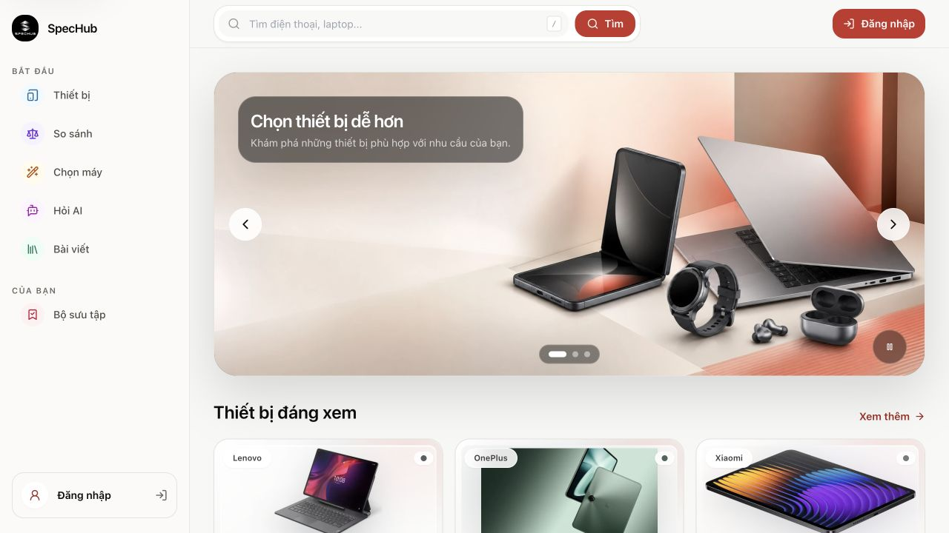
Hình 4.1. Trang chủ Spechub [[PAGE:fig-4-1]]
Trang chủ ưu tiên hai hành động: bắt đầu tìm kiếm và đi vào các thiết bị nổi bật. Hero diễn đạt giá trị cốt lõi theo ngôn ngữ người dùng; thanh điều hướng giữ các đích Search, Devices, Compare, Recommend, AI và Wiki ở mức dễ thấy.

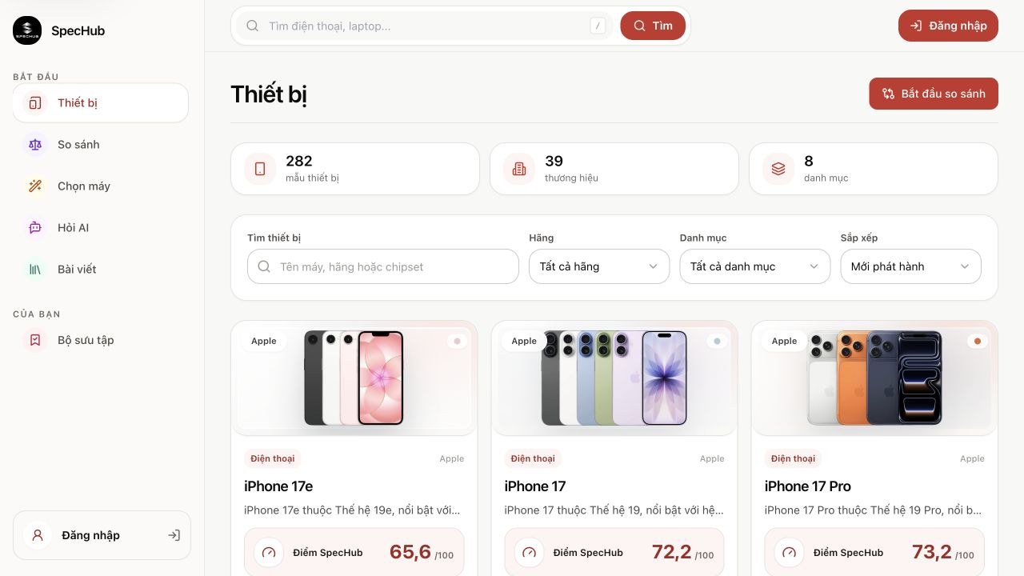
Hình 4.2. Trang danh mục thiết bị [[PAGE:fig-4-2]]
Trang danh mục kết hợp số liệu tổng quan, lọc và danh sách thẻ. Phân trang/lọc ở server giúp URL có thể chia sẻ; trạng thái rỗng và lỗi cần được phân biệt để người dùng biết nên đổi bộ lọc hay thử lại.

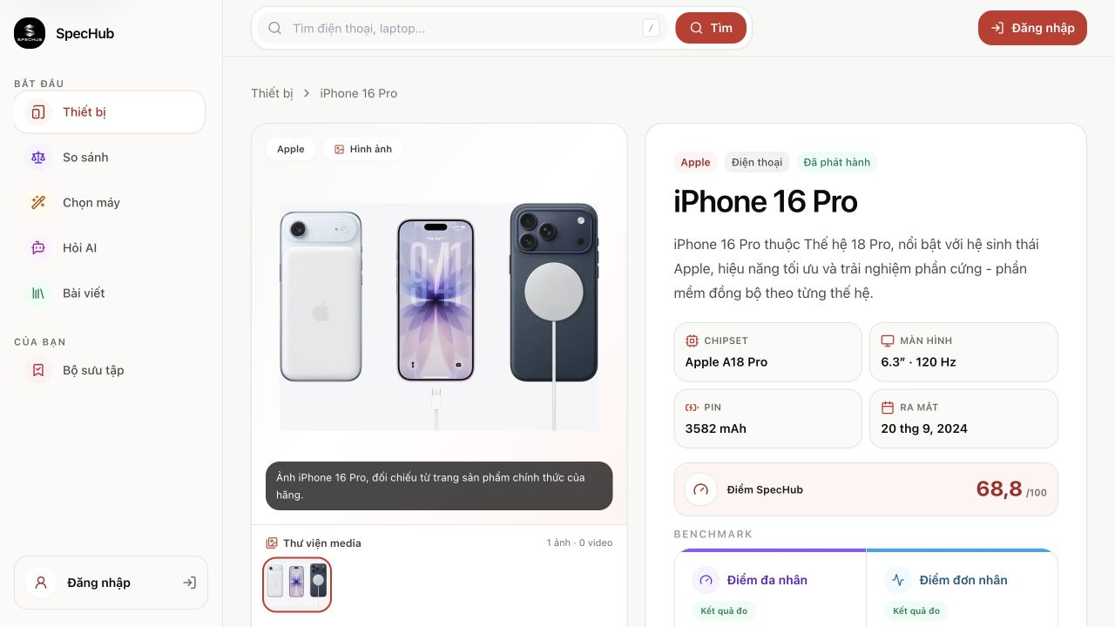
Hình 4.3. Trang chi tiết thiết bị [[PAGE:fig-4-3]]
Trang chi tiết gom thông tin model, media, variant và phần cứng vào một ngữ cảnh. Việc hiển thị điểm cần đi kèm profile/trọng số hoặc diễn giải; nguồn nên đặt gần thuộc tính thay vì chỉ ở cuối trang để tăng khả năng kiểm chứng.

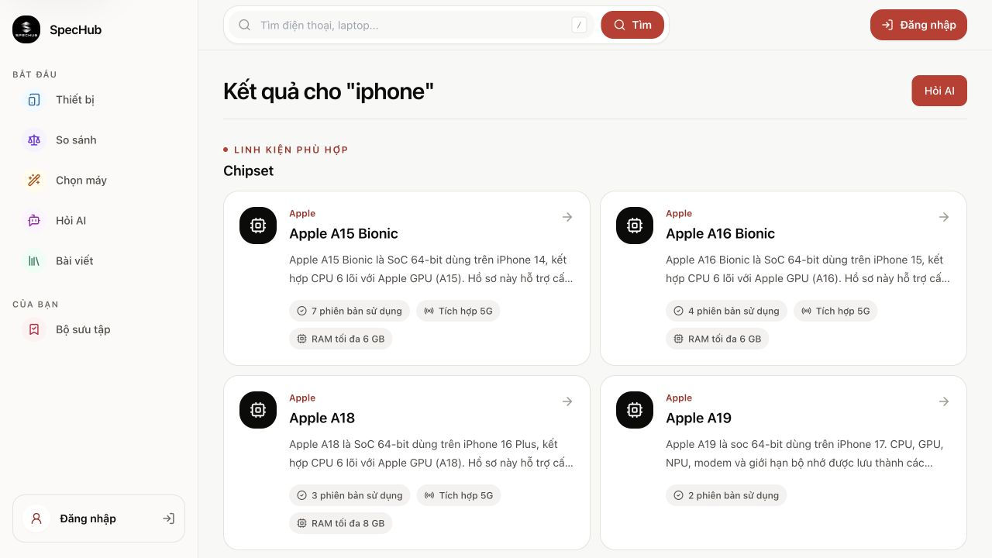
Hình 4.4. Kết quả tìm kiếm thiết bị và phần cứng [[PAGE:fig-4-4]]
Kết quả tìm kiếm không giới hạn ở model mà có thể đưa ra thực thể phần cứng, giúp người nghiên cứu đi từ tên thương mại tới chipset hoặc linh kiện. Nhãn loại kết quả và slug rõ ràng giúp tránh nhầm lẫn giữa model, variant và component.

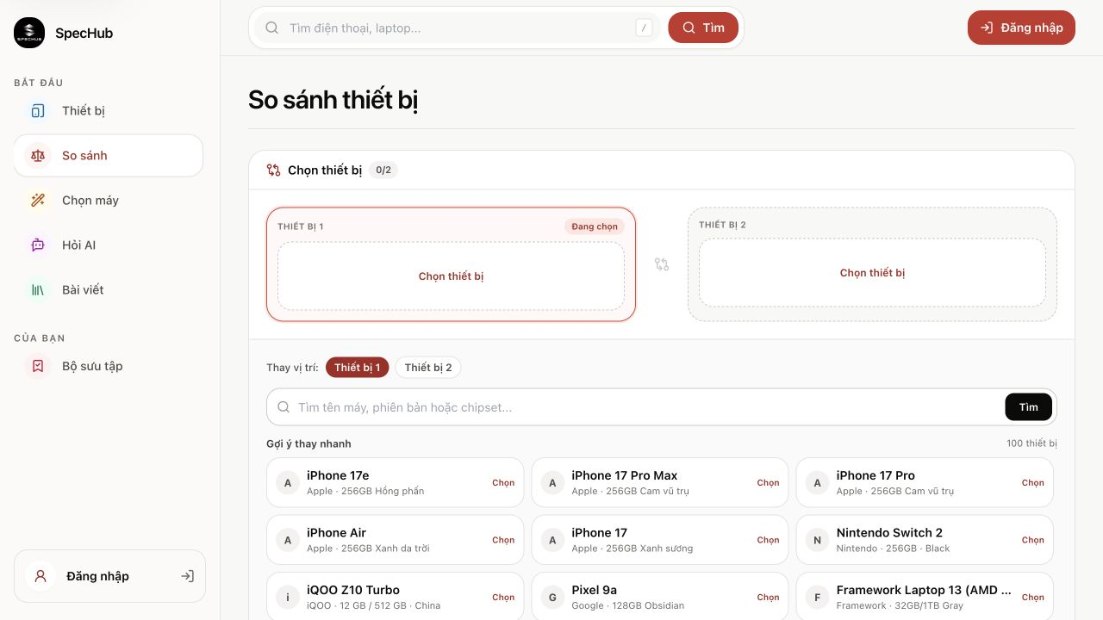
Hình 4.5. Giao diện chọn thiết bị để so sánh [[PAGE:fig-4-5]]
Giao diện so sánh bắt đầu bằng lựa chọn có kiểm soát thay vì hiển thị bảng trống. Sau khi đủ model, ma trận cần ghim cột tên, nhóm thuộc tính, làm nổi khác biệt và không điền giá trị suy đoán cho trường thiếu.

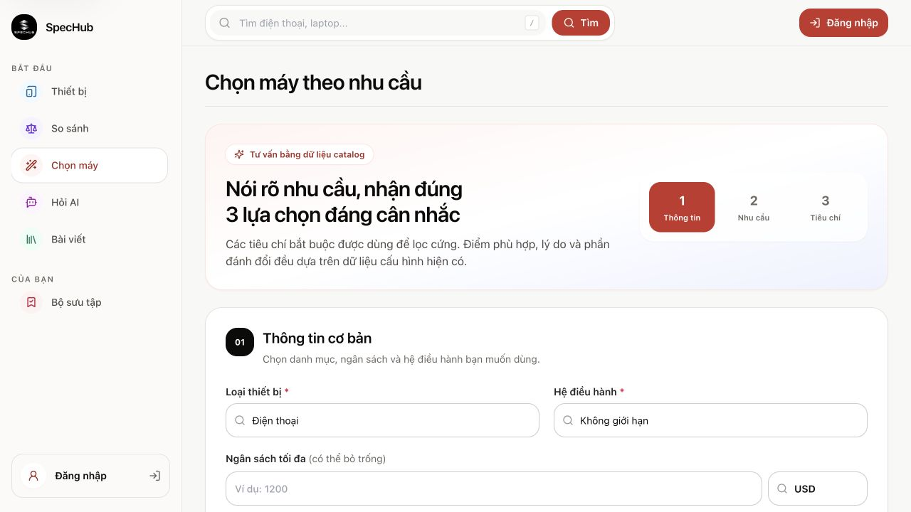
Hình 4.6. Quy trình khuyến nghị theo nhu cầu [[PAGE:fig-4-6]]
Khuyến nghị dùng biểu mẫu ba bước để chuyển mục tiêu trừu tượng thành tiêu chí có cấu trúc trước khi gọi service. Cách này giảm độ mơ hồ, giúp giải thích vì sao một thiết bị được chọn và tạo fallback khi dịch vụ LLM không sẵn sàng.

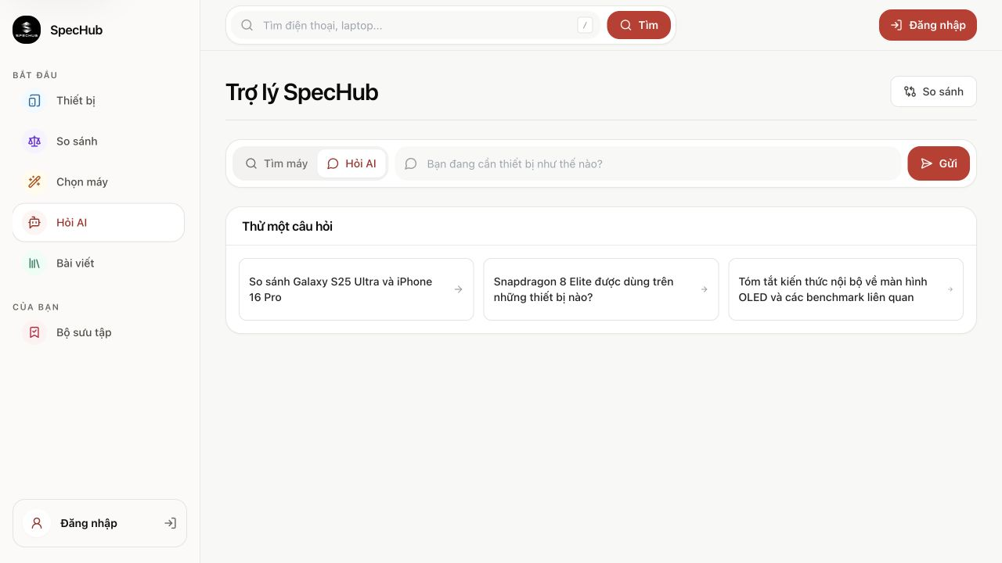
Hình 4.7. Giao diện trợ lý AI [[PAGE:fig-4-7]]
Giao diện AI cần dành không gian cho citation, cảnh báo giới hạn và nút mở thực thể catalog. Nội dung hội thoại không được che khuất nguồn; câu trả lời nên hỗ trợ truy vấn tiếp theo nhưng không biến trạng thái chat thành nguồn sự thật cho lần truy xuất khác.

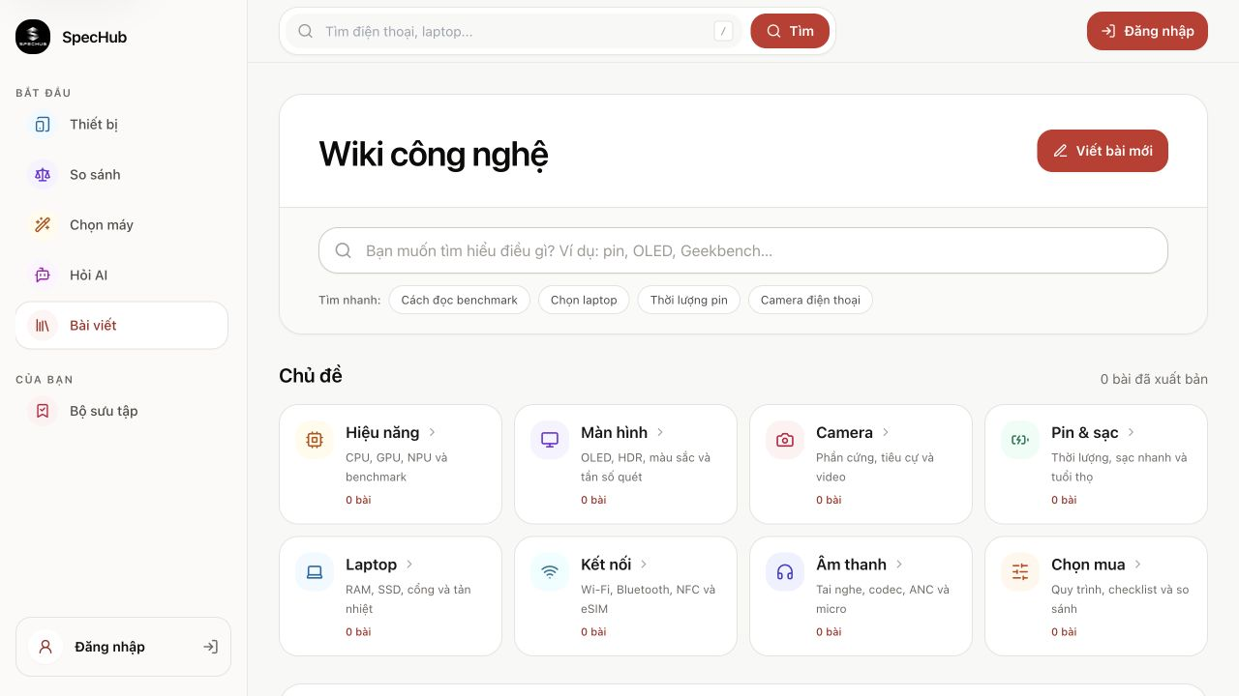
Hình 4.8. Giao diện Wiki công nghệ [[PAGE:fig-4-8]]
Snapshot Wiki đang ở trạng thái chưa có bài xuất bản trong các bộ đếm hiển thị. Điều này được giữ nguyên như bằng chứng thực tế thay vì điền dữ liệu minh họa. Luồng tạo/sửa/duyệt đã có route và mô hình; độ phong phú nội dung là công việc dữ liệu tiếp theo.

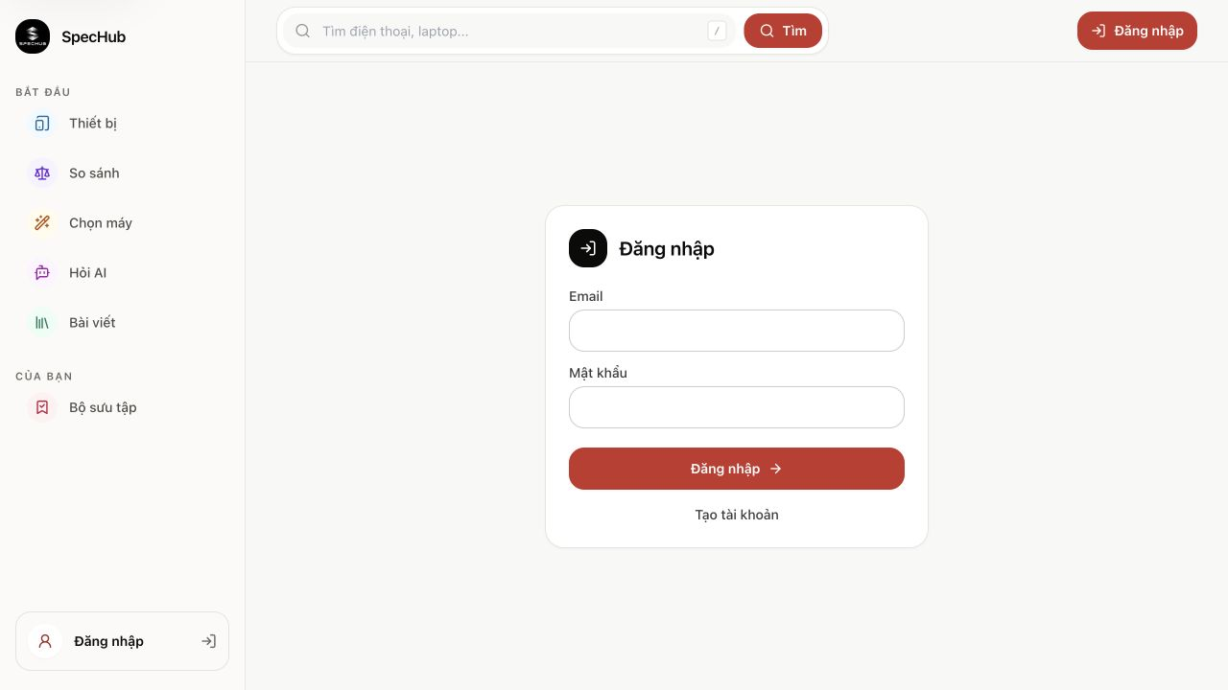
Hình 4.9. Giao diện đăng nhập [[PAGE:fig-4-9]]
Biểu mẫu đăng nhập tối giản, nhưng kiểm soát an toàn nằm ở API: validate, rate limit, kiểm tra băm, tạo session Redis và cookie. Thông báo sai thông tin cần đủ hữu ích nhưng không tiết lộ tài khoản có tồn tại.

4.4. Kết quả API và dữ liệu [[PAGE:ch4-4]]
Phân tích tĩnh controller xác định 186 endpoint. Con số này bao gồm cả public, user và admin action; nó phản ánh độ rộng bề mặt chứ không tự động đồng nghĩa độ hoàn thiện. 45 endpoint có decorator ADMIN, 33 có EDITOR và 3 có MODERATOR theo dấu vết mã nguồn; các endpoint còn lại có thể dùng guard xác thực chung, ownership hoặc public decorator.
Bảng 4.4. Thống kê endpoint API [[PAGE:tab-4-4]]
Nhóm | Số lượng | Diễn giải
Controller | 30 | Nhóm endpoint theo miền
Endpoint tổng | 186 | Route handler được phát hiện
GET | 91 | Đọc catalog, health, dashboard và tra cứu
POST | 57 | Tạo, đăng nhập, action, chat và đồng bộ
PATCH | 24 | Cập nhật một phần và chuyển trạng thái
DELETE | 13 | Xóa/thu hồi resource
PUT | 1 | Thay thế/cập nhật toàn phần ở trường hợp riêng
Role ADMIN | 45 | Endpoint có decorator ADMIN
Role EDITOR | 33 | Endpoint có decorator EDITOR
Role MODERATOR | 3 | Endpoint có decorator MODERATOR
Lược đồ Prisma có 139 model và không khai báo enum Prisma; các trạng thái chủ yếu được biểu diễn bằng bảng tham chiếu hoặc trường chuỗi có kiểm soát ở tầng ứng dụng. Ưu điểm là dữ liệu tham chiếu có thể mở rộng; nhược điểm là cần bảo đảm validation và khóa ngoại để tránh giá trị trạng thái tùy ý.

4.5. Kiểm thử và kiểm chứng [[PAGE:ch4-5]]
Bằng chứng được thu thập trên workspace ngày 05/08/2026. Unit test API được chạy trực tiếp bằng Jest để tránh nhiễu từ package khác; Prisma validate chạy trên lược đồ hiện tại; API readiness được gọi khi PostgreSQL và Redis đang hoạt động. Kết quả được ghi theo nguyên tắc có phạm vi: chưa có test tải thì không suy ra hiệu năng sản xuất, chưa có E2E toàn tuyến thì không coi unit test là bằng chứng cho mọi luồng UI.
Bảng 4.5. Bằng chứng kiểm thử và kiểm chứng [[PAGE:tab-4-5]]
Hạng mục | Kết quả | Phạm vi kết luận
API unit test | 36 suite đạt; 189 test đạt; 0 thất bại; khoảng 14,78 giây | Quy tắc/controller/service có test trong apps/api
Prisma validate | Lược đồ hợp lệ | Cú pháp, quan hệ và cấu hình Prisma được CLI chấp nhận
Health tổng | status = ok | Tiến trình API phản hồi health
Readiness database | ok | API kết nối PostgreSQL trong môi trường kiểm tra
Readiness Redis | ok | API kết nối Redis trong môi trường kiểm tra
UI smoke | 9 màn hình chính được mở và chụp | Route render với dữ liệu hiện có; không thay thế E2E assertion
Static inventory | 22 web route; 30 controller; 186 endpoint; 139 model | Độ rộng mã nguồn tại commit/worktree đang phân tích
Tóm tắt kết quả kiểm chứng
API tests: 36 passed suites / 189 passed tests / 0 failed
Prisma schema: valid
Health: status ok
Readiness: database ok; redis ok
Observed UI snapshot: 282 models / 39 brands / 8 categories

4.6. Đánh giá mức độ đáp ứng [[PAGE:ch4-6]]
Bảng 4.6. Đánh giá mức độ đáp ứng yêu cầu [[PAGE:tab-4-6]]
Nhóm yêu cầu | Mức đáp ứng | Bằng chứng / nhận xét
Catalog và chi tiết | Đạt ở mức hiện thực | Route, API, schema và giao diện chi tiết; cần tiếp tục tăng độ phủ dữ liệu
Tìm kiếm và so sánh | Đạt ở mức hiện thực | Route/API/sequence và UI; cần benchmark relevance và tải
Khuyến nghị/AI | Đạt kiến trúc và bề mặt | Endpoint, UI và RAG design; cần bộ đánh giá chất lượng có chuẩn
Auth/RBAC | Đạt ở mức hiện thực | JWT, refresh session Redis, guard, role và unit test; cần pentest
Wiki/moderation | Đạt mô hình và luồng | Route/schema/controller; snapshot chưa có nội dung published đáng kể
Wishlist/alert | Đạt mô hình và luồng | Route, API, worker/notification design; cần E2E theo thời gian
B2B/billing | Có nền tảng | API key, usage, subscription, Stripe/webhook; cần thử nghiệm đối tác thật
Vận hành | Đạt kiểm chứng cơ bản | Health/readiness/metrics/request ID; chưa có SLO và đo tải sản xuất

4.7. Hạn chế [[PAGE:ch4-7]]
Bảng 4.7. Hạn chế và tác động [[PAGE:tab-4-7]]
Hạn chế | Tác động | Ưu tiên xử lý
Chưa có benchmark tải trong báo cáo | Không thể công bố p95/p99 hoặc số người dùng đồng thời | Cao: k6/Artillery theo search, compare, AI và auth
Độ phủ dữ liệu thay đổi theo seed/nguồn | Một số category/Wiki có thể ít nội dung | Cao: KPI completeness và pipeline nguồn
Chưa có E2E toàn tuyến được dẫn chứng | Unit test không phát hiện mọi lỗi trình duyệt–API | Cao: Playwright cho hành trình chính
AI chưa có bộ chấm chuẩn | Khó định lượng độ đúng/citation | Cao: golden set, RAG metrics và human review
Nhiều mô hình dữ liệu | Migration và ownership phức tạp | Trung bình: data dictionary, domain owner và migration policy
Dịch vụ ngoài có chế độ tùy chọn | Hành vi khác nhau theo môi trường | Trung bình: contract test và fallback matrix
Chưa chứng minh triển khai đa vùng | Khả dụng/khôi phục thảm họa chưa được đánh giá | Sau MVP: backup restore drill, RPO/RTO và chaos test
Các hạn chế được trình bày để giữ ranh giới giữa hiện thực có bằng chứng và kỳ vọng sản phẩm. Đây cũng là backlog kỹ thuật: mỗi mục phải được chuyển thành phép đo, test hoặc tiêu chí nghiệm thu thay vì chỉ là tuyên bố định tính.

4.8. Kết luận chương [[PAGE:ch4-8]]
Chương 4 đã đối chiếu thiết kế với mã nguồn, giao diện và kiểm thử. Spechub có bề mặt chức năng rộng, dữ liệu sâu và nền tảng vận hành cơ bản; 189 kiểm thử API, schema hợp lệ và readiness DB/Redis là bằng chứng tích cực. Tuy nhiên mức sẵn sàng sản xuất còn phụ thuộc vào đo tải, E2E, benchmark AI, chất lượng dữ liệu và giám sát theo SLO.

KẾT LUẬN VÀ HƯỚNG PHÁT TRIỂN [[PAGE:conclusion]]

1. Kết luận [[PAGE:conclusion-1]]
Đồ án đã phân tích và tài liệu hóa một nền tảng nghiên cứu thiết bị có cấu trúc từ lớp trải nghiệm đến dữ liệu. Spechub giải quyết mối liên hệ giữa model, variant, phần cứng, nội dung, nguồn, người dùng và giá bằng 139 mô hình Prisma; cung cấp 22 route web và 186 endpoint API theo các miền catalog, search, AI, Wiki, alerts, commerce và vận hành.
Kiến trúc sử dụng Next.js/React, NestJS/Fastify, Prisma/PostgreSQL, Redis và worker trong monorepo. Các quyết định quan trọng gồm tách published khỏi draft/raw, citation khỏi nội dung, notification khỏi delivery, session khỏi token và retrieval khỏi generation. Những ranh giới này giúp hệ thống có khả năng truy vết, kiểm thử và mở rộng tốt hơn.
Kết quả kiểm chứng cho thấy API vượt qua 36 suite với 189 test, lược đồ Prisma hợp lệ và readiness xác nhận PostgreSQL/Redis. Giao diện chính có thể mở và hiển thị dữ liệu snapshot. Báo cáo không coi các kết quả đó là thay thế cho thử tải, E2E, pentest hoặc đánh giá AI; thay vào đó, chúng tạo baseline có thể tái lập cho các vòng tiếp theo.

2. Hướng phát triển [[PAGE:conclusion-2]]
- Xây dựng bộ KPI chất lượng catalog: độ đầy đủ theo category, freshness, conflict rate, citation coverage và thời gian review.
- Bổ sung Playwright E2E cho đăng nhập, tìm kiếm, so sánh, khuyến nghị, Wiki review và cảnh báo giá; chạy trong CI với dữ liệu seed ổn định.
- Thiết lập kiểm thử tải và SLO cho search, device detail, compare, auth refresh và AI; theo dõi p50/p95/p99, error rate và saturation.
- Tạo golden set cho AI/RAG, đo context recall, citation precision, faithfulness và chất lượng khuyến nghị; có đánh giá con người định kỳ.
- Hoàn thiện pipeline ingestion theo từng nguồn với parser contract test, cảnh báo thay đổi DOM, ưu tiên nguồn chính thức và chính sách tuân thủ.
- Nâng cấp an toàn bằng threat-model review, dependency scanning, secret scanning, pentest, backup/restore drill và diễn tập thu hồi khóa.
- Tách dịch vụ khi có bằng chứng tải/ownership cần thiết, không phân tán kiến trúc sớm; trước mắt củng cố ranh giới modular monolith và event contract.
- Mở rộng API B2B và Catalog Studio qua feedback của đối tác/biên tập viên thật, kèm quota, billing, audit và tài liệu SDK.

TÀI LIỆU THAM KHẢO [[PAGE:references]]
[1] Spechub repository, README và tài liệu kiến trúc nội bộ trong workspace, truy cập ngày 05/08/2026.
[2] Next.js Documentation, https://nextjs.org/docs, truy cập ngày 05/08/2026.
[3] React Documentation, https://react.dev/, truy cập ngày 05/08/2026.
[4] NestJS Documentation, https://docs.nestjs.com/, truy cập ngày 05/08/2026.
[5] Fastify Documentation, https://fastify.dev/docs/latest/, truy cập ngày 05/08/2026.
[6] Prisma ORM Documentation, https://www.prisma.io/docs/orm, truy cập ngày 05/08/2026.
[7] PostgreSQL 16 Documentation, https://www.postgresql.org/docs/16/, truy cập ngày 05/08/2026.
[8] pgvector Documentation, https://github.com/pgvector/pgvector, truy cập ngày 05/08/2026.
[9] Redis Documentation, https://redis.io/docs/latest/, truy cập ngày 05/08/2026.
[10] Meilisearch Documentation, https://www.meilisearch.com/docs, truy cập ngày 05/08/2026.
[11] OWASP Application Security Verification Standard, https://owasp.org/www-project-application-security-verification-standard/, truy cập ngày 05/08/2026.
[12] OWASP API Security Top 10, https://owasp.org/www-project-api-security/, truy cập ngày 05/08/2026.
[13] OpenAI, Retrieval and model prompting documentation, https://platform.openai.com/docs/, truy cập ngày 05/08/2026.
[14] Stripe Documentation – Webhooks and subscriptions, https://docs.stripe.com/, truy cập ngày 05/08/2026.
[15] W3C, Web Content Accessibility Guidelines (WCAG) 2.2, https://www.w3.org/TR/WCAG22/, truy cập ngày 05/08/2026.

PHỤ LỤC A. DANH MỤC API [[PAGE:appendix-a]]
Bảng A.1 được sinh từ controller inventory của mã nguồn. Prefix rỗng hoặc controller không có handler trực tiếp vẫn được giữ để phản ánh đúng cấu trúc module. Endpoint chi tiết có thể xem trong Swagger ở môi trường phát triển.
Bảng A.1. Danh mục controller và endpoint [[PAGE:tab-a-1]]
STT | Controller | Prefix | Số endpoint | Phân bố method
1 | app | (gốc) | 0 | –
2 | health | health | 4 | GET:4
3 | admin-dashboard | admin/dashboard | 1 | GET:1
4 | affiliate | affiliate | 13 | DELETE:1, GET:4, PATCH:2, POST:6
5 | ai | ai | 10 | GET:2, POST:8
6 | alerts | alerts | 5 | DELETE:1, GET:1, PATCH:1, POST:2
7 | api-keys | api-keys | 4 | DELETE:1, GET:1, POST:2
8 | auth | auth | 5 | GET:1, POST:4
9 | b2b | b2b | 3 | GET:3
10 | battery-units | battery-units | 3 | GET:3
11 | camera-modules | camera-modules | 3 | GET:3
12 | catalog-studio | admin/catalog-studio | 17 | GET:7, PATCH:1, POST:8, PUT:1
13 | chipsets | chipsets | 3 | GET:3
14 | citations | citations | 7 | GET:3, PATCH:2, POST:2
15 | data-ingestion | data-ingestion | 8 | GET:4, PATCH:2, POST:2
16 | device-categories | device-categories | 7 | DELETE:1, GET:4, PATCH:1, POST:1
17 | device-models | device-models | 7 | DELETE:1, GET:4, PATCH:1, POST:1
18 | device-variants | device-variants | 10 | DELETE:1, GET:6, PATCH:1, POST:2
19 | display-units | display-units | 3 | GET:3
20 | admin-hardware-catalog | admin/hardware | 5 | DELETE:1, PATCH:1, POST:3
21 | hardware-catalog | hardware | 11 | GET:11
22 | notifications | notifications | 5 | GET:2, PATCH:2, POST:1
23 | organizations | organizations | 6 | DELETE:1, GET:3, PATCH:1, POST:1
24 | product-families | product-families | 6 | DELETE:1, GET:3, PATCH:1, POST:1
25 | search | search | 1 | GET:1
26 | subscriptions | subscriptions | 12 | GET:5, PATCH:2, POST:5
27 | webhooks | subscriptions/webhooks | 1 | POST:1
28 | users | users | 9 | DELETE:1, GET:4, PATCH:4
29 | wiki | wiki | 9 | DELETE:1, GET:4, PATCH:1, POST:3
30 | wishlists | wishlists | 8 | DELETE:2, GET:1, PATCH:1, POST:4
Các nhóm endpoint có bề mặt lớn gồm affiliate/price, AI, catalog, Wiki/moderation, notification, admin và billing. Khi mở rộng, cần ưu tiên tính nhất quán của DTO, status code, pagination và quyền hơn là tăng số route.

PHỤ LỤC B. DANH MỤC MÔ HÌNH DỮ LIỆU [[PAGE:appendix-b]]
Lược đồ vật lý có 139 model Prisma. Bảng B.1 liệt kê toàn bộ tên model theo thứ tự xuất hiện trong schema và nhóm phân tích gần đúng. Nhóm chỉ phục vụ đọc báo cáo; quan hệ thật được định nghĩa trong Prisma.
Bảng B.1. Danh sách mô hình Prisma [[PAGE:tab-b-1]]
STT | Tên model | Nhóm phân tích
1 | languages | Catalog / tham chiếu
2 | translations | Catalog / tham chiếu
3 | release_statuses | Catalog / tham chiếu
4 | currencies | Catalog / tham chiếu
5 | sources | Nội dung / AI / nguồn
6 | citations | Nội dung / AI / nguồn
7 | media_assets | Catalog / tham chiếu
8 | entity_media | Catalog / tham chiếu
9 | module_field_coverage | Catalog / tham chiếu
10 | tags | Catalog / tham chiếu
11 | entity_tags | Catalog / tham chiếu
12 | units | Catalog / tham chiếu
13 | organizations | Catalog / tham chiếu
14 | organization_roles | Catalog / tham chiếu
15 | organization_role_assignments | Catalog / tham chiếu
16 | device_categories | Catalog / tham chiếu
17 | regions | Catalog / tham chiếu
18 | product_families | Catalog / tham chiếu
19 | device_models | Catalog / tham chiếu
20 | device_variants | Catalog / tham chiếu
21 | device_model_aliases | Catalog / tham chiếu
22 | device_editorial_sections | Catalog / tham chiếu
23 | variant_price_history | Người dùng / thương mại
24 | variant_physical_specs | Catalog / tham chiếu
25 | variant_io_specs | Catalog / tham chiếu
26 | variant_thermal_specs | Catalog / tham chiếu
27 | model_lineage | Catalog / tham chiếu
28 | model_similarity | Catalog / tham chiếu
29 | technology_families | Catalog / tham chiếu
30 | architectures | Catalog / tham chiếu
31 | process_nodes | Catalog / tham chiếu
32 | camera_roles | Phần cứng / điểm
33 | display_technologies | Phần cứng / điểm
34 | battery_chemistries | Phần cứng / điểm
35 | network_generations | Catalog / tham chiếu
36 | chipsets | Phần cứng / điểm
37 | cpus | Phần cứng / điểm
38 | cpu_clusters | Phần cứng / điểm
39 | gpus | Phần cứng / điểm
40 | npus | Phần cứng / điểm
41 | modems | Catalog / tham chiếu
42 | camera_sensors | Phần cứng / điểm
43 | camera_modules | Phần cứng / điểm
44 | display_units | Phần cứng / điểm
45 | battery_units | Phần cứng / điểm
46 | memory_standards | Phần cứng / điểm
47 | storage_standards | Phần cứng / điểm
48 | operating_systems | Phần cứng / điểm
49 | os_versions | Catalog / tham chiếu
50 | os_ui_layers | Catalog / tham chiếu
51 | os_ui_layer_versions | Catalog / tham chiếu
52 | cellular_bands | Catalog / tham chiếu
53 | wifi_bands | Catalog / tham chiếu
54 | certifications | Catalog / tham chiếu
55 | cpu_capabilities | Phần cứng / điểm
56 | cpu_capability_links | Phần cứng / điểm
57 | gpu_apis | Phần cứng / điểm
58 | gpu_api_support | Phần cứng / điểm
59 | npu_precision_capabilities | Phần cứng / điểm
60 | camera_features | Phần cứng / điểm
61 | camera_module_feature_links | Phần cứng / điểm
62 | camera_video_modes | Phần cứng / điểm
63 | camera_module_video_modes | Phần cứng / điểm
64 | hdr_standards | Catalog / tham chiếu
65 | display_hdr_support | Phần cứng / điểm
66 | color_gamuts | Catalog / tham chiếu
67 | display_color_gamut_support | Phần cứng / điểm
68 | charging_protocols | Catalog / tham chiếu
69 | battery_charging_protocols | Phần cứng / điểm
70 | connectivity_features | Catalog / tham chiếu
71 | chipset_cpu_links | Phần cứng / điểm
72 | chipset_gpu_links | Phần cứng / điểm
73 | chipset_npu_links | Phần cứng / điểm
74 | chipset_modem_links | Phần cứng / điểm
75 | camera_module_sensor_links | Phần cứng / điểm
76 | variant_chipsets | Phần cứng / điểm
77 | variant_cpus | Phần cứng / điểm
78 | variant_gpus | Phần cứng / điểm
79 | variant_npus | Phần cứng / điểm
80 | variant_modems | Catalog / tham chiếu
81 | variant_displays | Phần cứng / điểm
82 | variant_batteries | Catalog / tham chiếu
83 | variant_camera_systems | Phần cứng / điểm
84 | variant_camera_modules | Phần cứng / điểm
85 | variant_memory_configs | Phần cứng / điểm
86 | variant_storage_configs | Phần cứng / điểm
87 | variant_wifi_bands | Catalog / tham chiếu
88 | variant_operating_systems | Phần cứng / điểm
89 | variant_software_profiles | Catalog / tham chiếu
90 | variant_connectivity_support | Catalog / tham chiếu
91 | variant_module_scores | Phần cứng / điểm
92 | variant_score_metric_inputs | Phần cứng / điểm
93 | variant_scorecards | Phần cứng / điểm
94 | variant_scorecard_modules | Phần cứng / điểm
95 | scoring_profiles | Catalog / tham chiếu
96 | scoring_profile_modules | Catalog / tham chiếu
97 | scoring_profile_metrics | Catalog / tham chiếu
98 | variant_cellular_band_support | Catalog / tham chiếu
99 | variant_certifications | Catalog / tham chiếu
100 | variant_region_availability | Catalog / tham chiếu
101 | software_features | Catalog / tham chiếu
102 | variant_software_features | Catalog / tham chiếu
103 | feature_definitions | Catalog / tham chiếu
104 | device_variant_features | Catalog / tham chiếu
105 | benchmarks | Phần cứng / điểm
106 | benchmark_runs | Phần cứng / điểm
107 | device_variant_benchmarks | Phần cứng / điểm
108 | chipset_benchmarks | Phần cứng / điểm
109 | cpu_benchmarks | Phần cứng / điểm
110 | gpu_benchmarks | Phần cứng / điểm
111 | npu_benchmarks | Phần cứng / điểm
112 | catalog_drafts | Catalog / tham chiếu
113 | catalog_draft_versions | Catalog / tham chiếu
114 | catalog_entity_versions | Catalog / tham chiếu
115 | users | Người dùng / thương mại
116 | wiki_articles | Nội dung / AI / nguồn
117 | wiki_revisions | Nội dung / AI / nguồn
118 | wiki_article_citations | Nội dung / AI / nguồn
119 | comments | Nội dung / AI / nguồn
120 | embeddings | Nội dung / AI / nguồn
121 | ai_query_cache | Nội dung / AI / nguồn
122 | search_logs | Nội dung / AI / nguồn
123 | data_sources | Nội dung / AI / nguồn
124 | raw_pages | Nội dung / AI / nguồn
125 | affiliate_partners | Người dùng / thương mại
126 | affiliate_links | Người dùng / thương mại
127 | affiliate_price_history | Người dùng / thương mại
128 | affiliate_clicks | Người dùng / thương mại
129 | subscription_plans | Người dùng / thương mại
130 | subscriptions | Người dùng / thương mại
131 | billing_audit_logs | Người dùng / thương mại
132 | billing_webhook_events | Người dùng / thương mại
133 | wishlists | Người dùng / thương mại
134 | wishlist_items | Người dùng / thương mại
135 | price_alerts | Người dùng / thương mại
136 | notifications | Người dùng / thương mại
137 | notification_deliveries | Người dùng / thương mại
138 | api_keys | Người dùng / thương mại
139 | api_key_usage | Người dùng / thương mại

PHỤ LỤC C. HƯỚNG DẪN VẬN HÀNH VÀ KIỂM THỬ [[PAGE:appendix-c]]
Các lệnh dưới đây mang tính quy trình; tên script cụ thể phải đối chiếu package.json tại thời điểm chạy. Không đưa bí mật hoặc giá trị production vào tài liệu. Tệp .env chỉ được tạo từ mẫu và quản lý ngoài kiểm soát phiên bản.
Bảng C.1. Ma trận lệnh vận hành và mục đích [[PAGE:tab-c-1]]
Bước | Lệnh tham chiếu | Mục đích / kết quả mong đợi
Cài đặt | pnpm install --frozen-lockfile | Cài đúng lockfile trong workspace
Hạ tầng | pnpm docker:up hoặc docker compose up | Khởi động PostgreSQL, Redis và dịch vụ tùy chọn
Prisma | pnpm --filter database prisma validate | Lược đồ hợp lệ trước generate/migrate
Generate | pnpm --filter database prisma generate | Tạo Prisma client đúng schema
Migration | Prisma migrate theo môi trường | Áp migration có review; không dùng reset trên dữ liệu cần giữ
Seed | Script seed của packages/database | Tạo dữ liệu phát triển có thể tái lập
Dev | pnpm dev | Chạy pipeline web/API/worker theo cấu hình
Test API | pnpm --filter api test | Chạy Jest và báo suite/test thất bại
Typecheck | pnpm typecheck | Kiểm tra kiểu toàn workspace
Lint | pnpm lint | Kiểm tra quy ước và lỗi tĩnh
Health | GET /api/v1/health/ready | DB/Redis phải báo ready trước nhận lưu lượng
Backup | Quy trình pg_dump/restore đã phê duyệt | Kiểm tra khả năng phục hồi, không chỉ tạo bản sao

C.1. Checklist trước khi triển khai [[PAGE:appendix-c-1]]
- Tất cả migration đã review, backup có thể phục hồi và biến môi trường bắt buộc đã được kiểm tra.
- Test, typecheck, lint và build đều đạt trên cùng commit; image/container có version bất biến.
- CORS, cookie, JWT secret, webhook secret, API key hashing và rate limit đúng môi trường.
- Health/readiness/metrics, log redaction, request ID, dashboard và cảnh báo đã hoạt động.
- Search index/embedding có version; worker idempotent; retry/dead-letter được quan sát.
- Có kế hoạch rollback, người chịu trách nhiệm và tiêu chí dừng triển khai.

PHỤ LỤC D. HƯỚNG DẪN SỬ DỤNG TÓM TẮT [[PAGE:appendix-d]]
Hướng dẫn này mô tả hành trình ở mức người dùng và không yêu cầu hiểu cấu trúc kỹ thuật.
Bảng D.1. Tác vụ người dùng thường gặp [[PAGE:tab-d-1]]
Tác vụ | Cách thực hiện | Lưu ý
Tìm thiết bị | Mở Search/Devices, nhập từ khóa, chọn loại/hãng và bộ lọc | Bỏ bớt filter nếu không có kết quả; kiểm tra alias
Xem chi tiết | Chọn thẻ model để xem variant, phần cứng, điểm và nguồn | Phân biệt model với variant; trường thiếu không phải giá trị 0
So sánh | Thêm từ hai thiết bị vào Compare | Ưu tiên cùng category; mở nguồn khi giá trị mâu thuẫn
Nhận khuyến nghị | Hoàn thành các bước nhu cầu/ngân sách/ưu tiên | Kết quả là hỗ trợ quyết định, không thay thế kiểm tra thực tế
Hỏi AI | Đặt câu hỏi cụ thể và xem citation | Không coi câu không có nguồn là dữ kiện đã xác minh
Wishlist/cảnh báo | Đăng nhập, lưu variant và đặt target price | Kiểm tra tiền tệ, kênh nhận và tùy chọn thông báo
Đóng góp Wiki | Tạo/sửa revision, thêm nguồn và gửi duyệt | Bản sửa không xuất bản ngay; có thể được yêu cầu bổ sung
Dùng API | Tạo API key theo gói, lưu khóa an toàn và gọi endpoint trong scope | Khóa chỉ hiển thị rõ một lần; theo dõi quota/usage

D.1. Xử lý sự cố cơ bản [[PAGE:appendix-d-1]]
- Nếu trang báo offline: kiểm tra kết nối, thử tải lại; dữ liệu cache có thể không phải giá mới nhất.
- Nếu đăng nhập hết hạn: thực hiện đăng nhập lại; không gửi token hoặc ảnh chụp token cho người khác.
- Nếu kết quả sai: mở citation, ghi URL/thuộc tính/variant và gửi phản hồi có bằng chứng.
- Nếu cảnh báo không đến: kiểm tra alert active, ngưỡng, kênh nhận, quiet hours và trạng thái notification.
- Nếu API trả 429: đọc header quota/retry, giảm tần suất và không tạo thêm key để né hạn mức.

